Sustainable Operations and Supply Chain (SOSC) Monitor

Annual report 2025

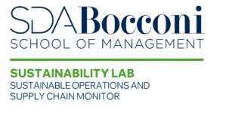

Sustainable Operations and Supply Chain (SOSC) Monitor
in SDA Bocconi School of Management

Il Sustainable Operations and Supply Chain (SOSC) Monitor è una costola del Sustainability Lab della SDA Bocconi School of Management, focalizzata sulla ricerca scientifica e applicata nella gestione delle operations e delle supply chain sostenibili. Supportato dalla visione della Divisione di Ricerca Claudio Dematté (DIR) della SDA Bocconi, il SOSC Monitor aiuta le imprese e gli stakeholder interessati a compiere progressi verso la sostenibilità nelle operations, utilizzando approcci scientifici quantitativi e qualitativi e progetti di ricerca definiti con le aziende partner.

Infatti, il SOSC Monitor è un laboratorio di ricerca scientifica e applicata sui temi della sostenibilità nelle operations e nel supply chain management, in cui i temi analizzati e approfonditi vengono definiti in modo collaborativo con le imprese. In particolare, la fase di progettazione della ricerca è interamente guidata dalle aziende che partecipano alle attività del SOSC Monitor. Il team del SOSC Monitor e la business community definiscono congiuntamente un percorso di ricerca che include l’identificazione dei temi, la progettazione della ricerca, la sua esecuzione, nonché le attività di reporting e disseminazione. Queste ultime includono pubblicazioni su riviste internazionali, quotidiani nazionali, report specialistici, conferenze accademiche internazionali, eventi e convegni nazionali, social media, creazione di risorse digitali per la diffusione dei risultati, seminari, workshop ed eventi rivolti al mondo aziendale.

Il SOSC Monitor adotta approcci innovativi e lungimiranti alla collaborazione con le imprese su progetti di operations e supply chain sostenibili, fondato su valori legati all’impatto, all’etica e al rigore scientifico. Promuove la ricerca sulla produzione sostenibile, il procurement responsabile, le green supply chains, le tecnologie verdi, la digitalizzazione etica, l’eco-design e l’eco-innovazione. In sintesi, il SOSC Monitor contribuisce alla creazione di conoscenza nel campo delle operations e supply chain sostenibili, attraverso rigore scientifico e ricerca multi-metodo.

Contatti

Prof. Pietro De Giovanni (pietro.degiovanni@sdabocconi.it), Co-director of the SOSC Monitor

Prof. Alberto Grando (alberto.grando@sdabocconi.it), Co-director of the SOSC Monitor

Discover | Sustainable Operations and Supply Chain | SDA Bocconi School of Management

IL TEAM DI PROGETTO


Pietro De Giovanni è Professor of Practice di Operations and Supply Chain Management presso SDA Bocconi School of Management. È Direttore del Sustainable Operations and Supply Chain Monitor della SDA Bocconi e ha pubblicato numerosi articoli su riviste scientifiche e professionali. Pietro è Direttore del programma “Sustainable Strategies through the Life Cycle Assessment: How to sustainably create products and manage processes” presso SDA Bocconi. Inoltre, è Associate Editor delle seguenti riviste accademiche: ITOR, 4OR Springer e Annals of Operations Research.

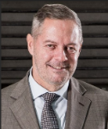
Alberto Grando è Professore Ordinario di Operations & Supply Chain Management presso il Management and Technology Department dell'Università Bocconi. Presso SDA Bocconi, è stato Dean dal 2006 al 2012. Ha servito l’Università Bocconi in qualità di Prorettore per lo Sviluppo dal 2012 al 2016 e Prorettore per l’Attuazione del Piano Strategico dal 2017 al 2018. Attualmente è presidente del Nucleo di Valutazione di Ateneo. Le sue ricerche riguardano il supply chain, operations e logistics management, e, più di recente, i temi del sustainable operations management, lean thinking e Industry 4.0


Esli Spahiu è Ricercatrice presso l’Università Bocconi di Milano. Ha conseguito un dottorato di ricerca in Management, con specializzazione in tecnologia blockchain. Durante il percorso di dottorato e post-dottorato, ha partecipato a numerosi progetti e studi approfonditi finalizzati all’integrazione delle tecnologie emergenti in soluzioni all’avanguardia, collaborando strettamente con diverse organizzazioni private e stakeholder pubblici. I suoi interessi di ricerca includono la trasformazione digitale, l’innovazione, le infrastrutture digitali e i sistemi distribuiti.


Behzad Maleki Vishkaei è Assistant Professor (RTDa) presso il Dipartimento di Management and Technology dell’Università Bocconi di Milano. Ha collaborato con diverse aziende in qualità di esperto di pianificazione strategica e gestione progetti. I suoi temi di ricerca si concentrano su operations research, gestione sostenibile della supply chain, trasporti sostenibili, economia circolare e smart cities. Sta sviluppando diversi progetti volti a proporre modelli e soluzioni utili sia per le imprese sia per le città.


Alessandra Cozzolino Alessandra Cozzolino è professoressa associata di “Economia e gestione delle imprese” alla Sapienza Università di Roma, dove è titolare degli insegnamenti di “Supply chain management” e “Management delle reti di fornitura e del valore” ed è responsabile del curriculum in "Business management" del Dottorato di ricerca. A livello nazionale è co-coordinatrice del Gruppo Tematico “Supply chain management, logistics & operations” - SCMLO della Società italiana di management – SIMA.

Aziende e referenti del SOSC Monitor

AI Town
Alireza Karimi

Carpe Diem Valuenet
Nicola Buttolo
Andrea Furlano

Celebron
Marcello Ferraina
Andrea Benacchio

Echo Labs
Claudia Coscarella

Elex Italia
Michele Aloise

EVOCA Group
Giusi Bonini
Alessandra Petrazzuolo

DACHSER & FERCAM Italia
Dino Menichetti
Francesco Franco

DNV
Michele Munaretti

FERCAM
Carlo Pinamonti
Lorena Blasi
Andrea Bonisegna

Humanitarian Loop
Valentina Taglioni

Fincantieri
Orazio Concetto Di Pietro
Francesco Micheletti
Alessandro Rizzardo

Hilti
Fabrizio Ciaravolo
Nicola Giannini

Mundys
Alessandro Naclerio
Andrea Ragni

Katia Serafini
Stefano Spaccini
Simone Spaccini

KONTRACTOR by Kopron
Camillo Mastrolorenzo
Ilaria Pasta

Merck Group
Abhijeet Satwekar

SALOV
Gioia Giacobazzi
Stefano Falcetti

nesea
Marco Dassi
Marianna Pascasi
Antonio Passarelli

Prologis
Margaryta Hnatenko
Sabine Hutter
Sandro Innocenti

Spinosi Marketing Strategies
Anelda Sima
Francesca Della Monica
Lorenzo Spinosi

Verity AG
Giuliano
Tommaso Portaluri

INDICE
Introduzione…………………………………………………………….6
Il 2025 del SOSC Monitor: ricerca, iniziative e impatto…………….6
Progetto 1: La decarbonizzazione della logistica tra impatti
ambientali ed economici………..………………………7
Progetto 2. Creazione di supply chain sostenibili ed
evoluzione dei fornitori attraverso gli ESG……………9
Progetto 3. Definizione di “benessere” nella logistica..……………11
I Membri del SOSC Monitor come guest speaker nel 2025………13
I webinar 2025 del SOSC……………………………………………14
Webinar 1. Il programma di filiera PartnerShip di Fincantieri
Webinar 2. Celebron e LutinX per la certificazione del volontariato
Webinar 3. Trasformazione della ISO 9001
Webinar 4. La collaborazione tra FERCAM e Regusto
Webinar 5. Integrazione della sostenibilità nei piani di produzione
Webinar 6. The sustainability orientation vectors – APPA model
Webinar 7. Concettualizzazione e misurazione del benessere nella
logistica
Webinar 8. Ripensare la biodiversità e le strategie di offsetting nelle
operations e nelle supply chain del futuro
Eventi e meeting con i SOSC Monitor Member……………………20
Altri contributi sviluppati con i partner………………………………22
Pubblicazioni internazionali del 2025………………………….……23
Esperienze e Best Practice dei Partner del SOSC Monitor….……25
1. AI e analisi dati per ridurre lo spreco alimentare nel retail
2. Dal dato all’impatto: costruire insieme una filiera carbon aware
3. Allestimento mostre Grand Tour AFAM
4. Il Modello di Sustainable Supply Chain di Fincantieri
5. PEAR – Polo delle Eccellenze Artigia nali: innovazione e
sostenibilità nel Made in Italy
6. Nection by Padrosa: il primo parcheggio custodito in Italia
per mezzi pesanti, con servizi dedicati e certificato SSTPA
7. n-Recharge – Il tempo che rigenera il benessere
8. PARKlife™ – Piacenza Sport Center: la logistica che diventa
Comunità
9. Allestimento mostre Grand Tour AFAM
10. Competitività Industriale: Sostenibilità e AI come Driver di Crescita
11. AI-Powered Warehouses: A New Era of Sustainable Inventory Management
Appendici……………………………………………………..….……49

Introduzione. Il 2025 del SOSC Monitor: ricerca, iniziative e impatto
Il 2025 è stato un anno particolarmente ricco di iniziative, risultati e collaborazioni per il SOSC Monitor, grazie a un percorso di programmazione avviato già nella sessione di co-design di novembre 2024 con tutte le aziende partner. In quell’occasione sono stati definiti tre progetti di ricerca, pensati per rispondere ad alcune delle trasformazioni più rilevanti nelle operations e nelle supply chain contemporanee: la decarbonizzazione della logistica, l’integrazione dei criteri ESG nei processi di procurement e la costruzione di un modello scientifico per misurare il benessere nella logistica.

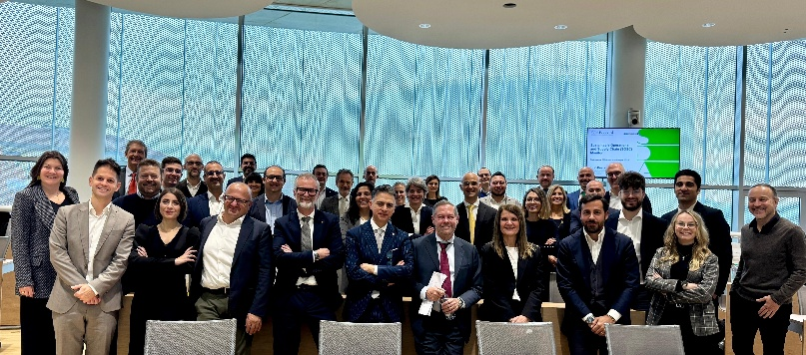

Ciascun progetto ha generato un ricco insieme di output costituito da report analitici, contenuti tecnici, framework manageriali, e indicatori operativi. A questi si sono aggiunte altre attività di divulgazione: una serie articolata di webinar tematici, interventi di guest speaker, eventi interni ed esterni, workshop e tavoli di confronto. Infine, le pubblicazioni scientifiche e i contributi accademici sviluppati nel corso dell’anno hanno consolidato ulteriormente il rigore metodologico e la rilevanza scientifica dei progetti.
Il 2026 si prospetta altrettanto ricco e sfidante! La programmazione dei progetti con i partner è già in corso e permetterà di approfondire nuove linee di ricerca e consolidare il ruolo del SOSC Monitor come piattaforma di riferimento per l’innovazione sostenibile nelle operations e nelle supply chain.

Progetto 1: La decarbonizzazione della logistica tra impatti ambientali ed economici

Motivazioni e obiettivi del progetto
La decarbonizzazione della logistica rappresenta oggi una priorità strategica per le imprese impegnate nella transizione energetica. In questo contesto, il progetto di ricerca sviluppato nell’ambito del SOSC Monitor ha avuto l’obiettivo di valutare in modo sistematico la fattibilità ambientale ed economica di alternative low-carbon al trasporto su gomma tradizionale. L’analisi si è focalizzata sulla supply chain di EVOCA Group, membro attivo del SOSC Monitor e leader nella produzione di macchine per il caffè professionali, con l’intento di comprendere come la sostituzione del diesel con soluzioni alternative potesse ridurre le emissioni complessive senza compromettere l’efficienza operativa.
Gli obiettivi specifici hanno incluso: la mappatura delle tratte e dei flussi logistici attuali; l’identificazione delle tecnologie alternative disponibili; la valutazione delle performance ambientali mediante approcci LCA; l’analisi del Total Cost of Ownership (TCO) per ciascuna soluzione; e la definizione di una roadmap di adozione di lungo periodo.

Metodologia
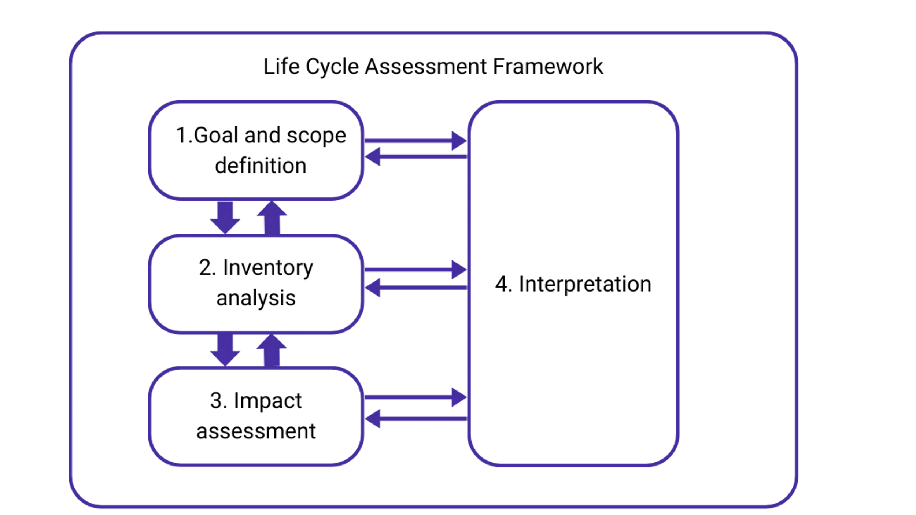
La metodologia ha integrato due prospettive: Life Cycle Assessment (LCA) e Total Cost of Ownership (TCO). L’approccio LCA, sviluppato secondo gli standard ISO 14040 e implementato tramite OpenLCA, ha consentito una valutazione cradle-to-grave delle emissioni dirette e indirette, considerando produzione dei carburanti, realizzazione dei veicoli, fasi operative, consumo stradale e fine vita. Parallelamente, l’approccio TCO ha analizzato la sostenibilità finanziaria lungo l’intero ciclo di vita, includendo costi di acquisto, energia, manutenzione, valore residuo, e l’effetto di politiche e meccanismi di carbon pricing.
Il percorso metodologico è stato articolato in otto fasi: definizione del framework analitico; sviluppo degli scenari; revisione della letteratura; selezione dei database (Ecoinvent); raccolta dati dai partner (FERCAM, EVOCA e Prologis); stima dei parametri mancanti; esecuzione e validazione dell’analisi; confronto degli scenari e sintesi dei trade-off. Le tratte analizzate replicano l’operatività EVOCA composta da tratte brevi di 18 km dallo stabilimento al magazzino e tratte lunghe di 600 km dal magazzino al cliente finale.

Risultati principali
L’analisi mostra una forte differenziazione tra tratte brevi e lunghe. Sul breve raggio, i benefici ambientali delle tecnologie low-carbon risultano più sfidanti a causa degli elevati costi di investimento, necessitando di incentivi a supporto della decarbonizzazione. Al contrario, sul lungo raggio emerge un’inversione di tendenza: veicoli elettrici, LNG e biometano riducono significativamente le emissioni complessive e, una volta considerati TCO e NPV, risultano economicamente competitivi rispetto alle alternative tradizionali. L’evidenza quantitativa indica che la tecnologia diesel è destinata a perdere il proprio vantaggio competitivo man mano che i costi della CO₂ e la maturità tecnologica delle alternative aumentano, soprattutto con soluzioni come l’idrogeno verde.

Takeaways
Dall’analisi emergono dieci principi strategici: definire correttamente i confini LCA; quantificare il peso logistico nelle emissioni aziendali; mappare le soluzioni low-carbon disponibili localmente; integrare LCA e costing di ciclo di vita; analizzare volatilità e disponibilità energetica; monitorare la maturità tecnologica; includere il carbon pricing nei modelli decisionali; adottare modelli di business flessibili; coinvolgere anticipatamente i partner logistici; combinare interventi immediati con visioni sistemiche di lungo periodo.

Progetto 2. Creazione di supply chain sostenibili ed evoluzione dei fornitori attraverso gli ESG

Motivazioni e obiettivi del progetto
Nel contesto di mercato segnato da pressioni regolatorie crescenti, sensibilità sociali e ambientali in evoluzione e rischi geopolitici, la sostenibilità diventa una leva strategica per costruire supply chain trasparenti, resilienti e orientate al valore di lungo periodo. Il progetto, promosso dal SOSC Monitor e ispirato al programma PartnerShip di Fincantieri, partner attivo dell’osservatorio, indaga come i criteri ESG vengano integrati nei processi di assessment, qualifica e tender dei fornitori, e come tali fattori sostengano la transizione verso ecosistemi sostenibili.
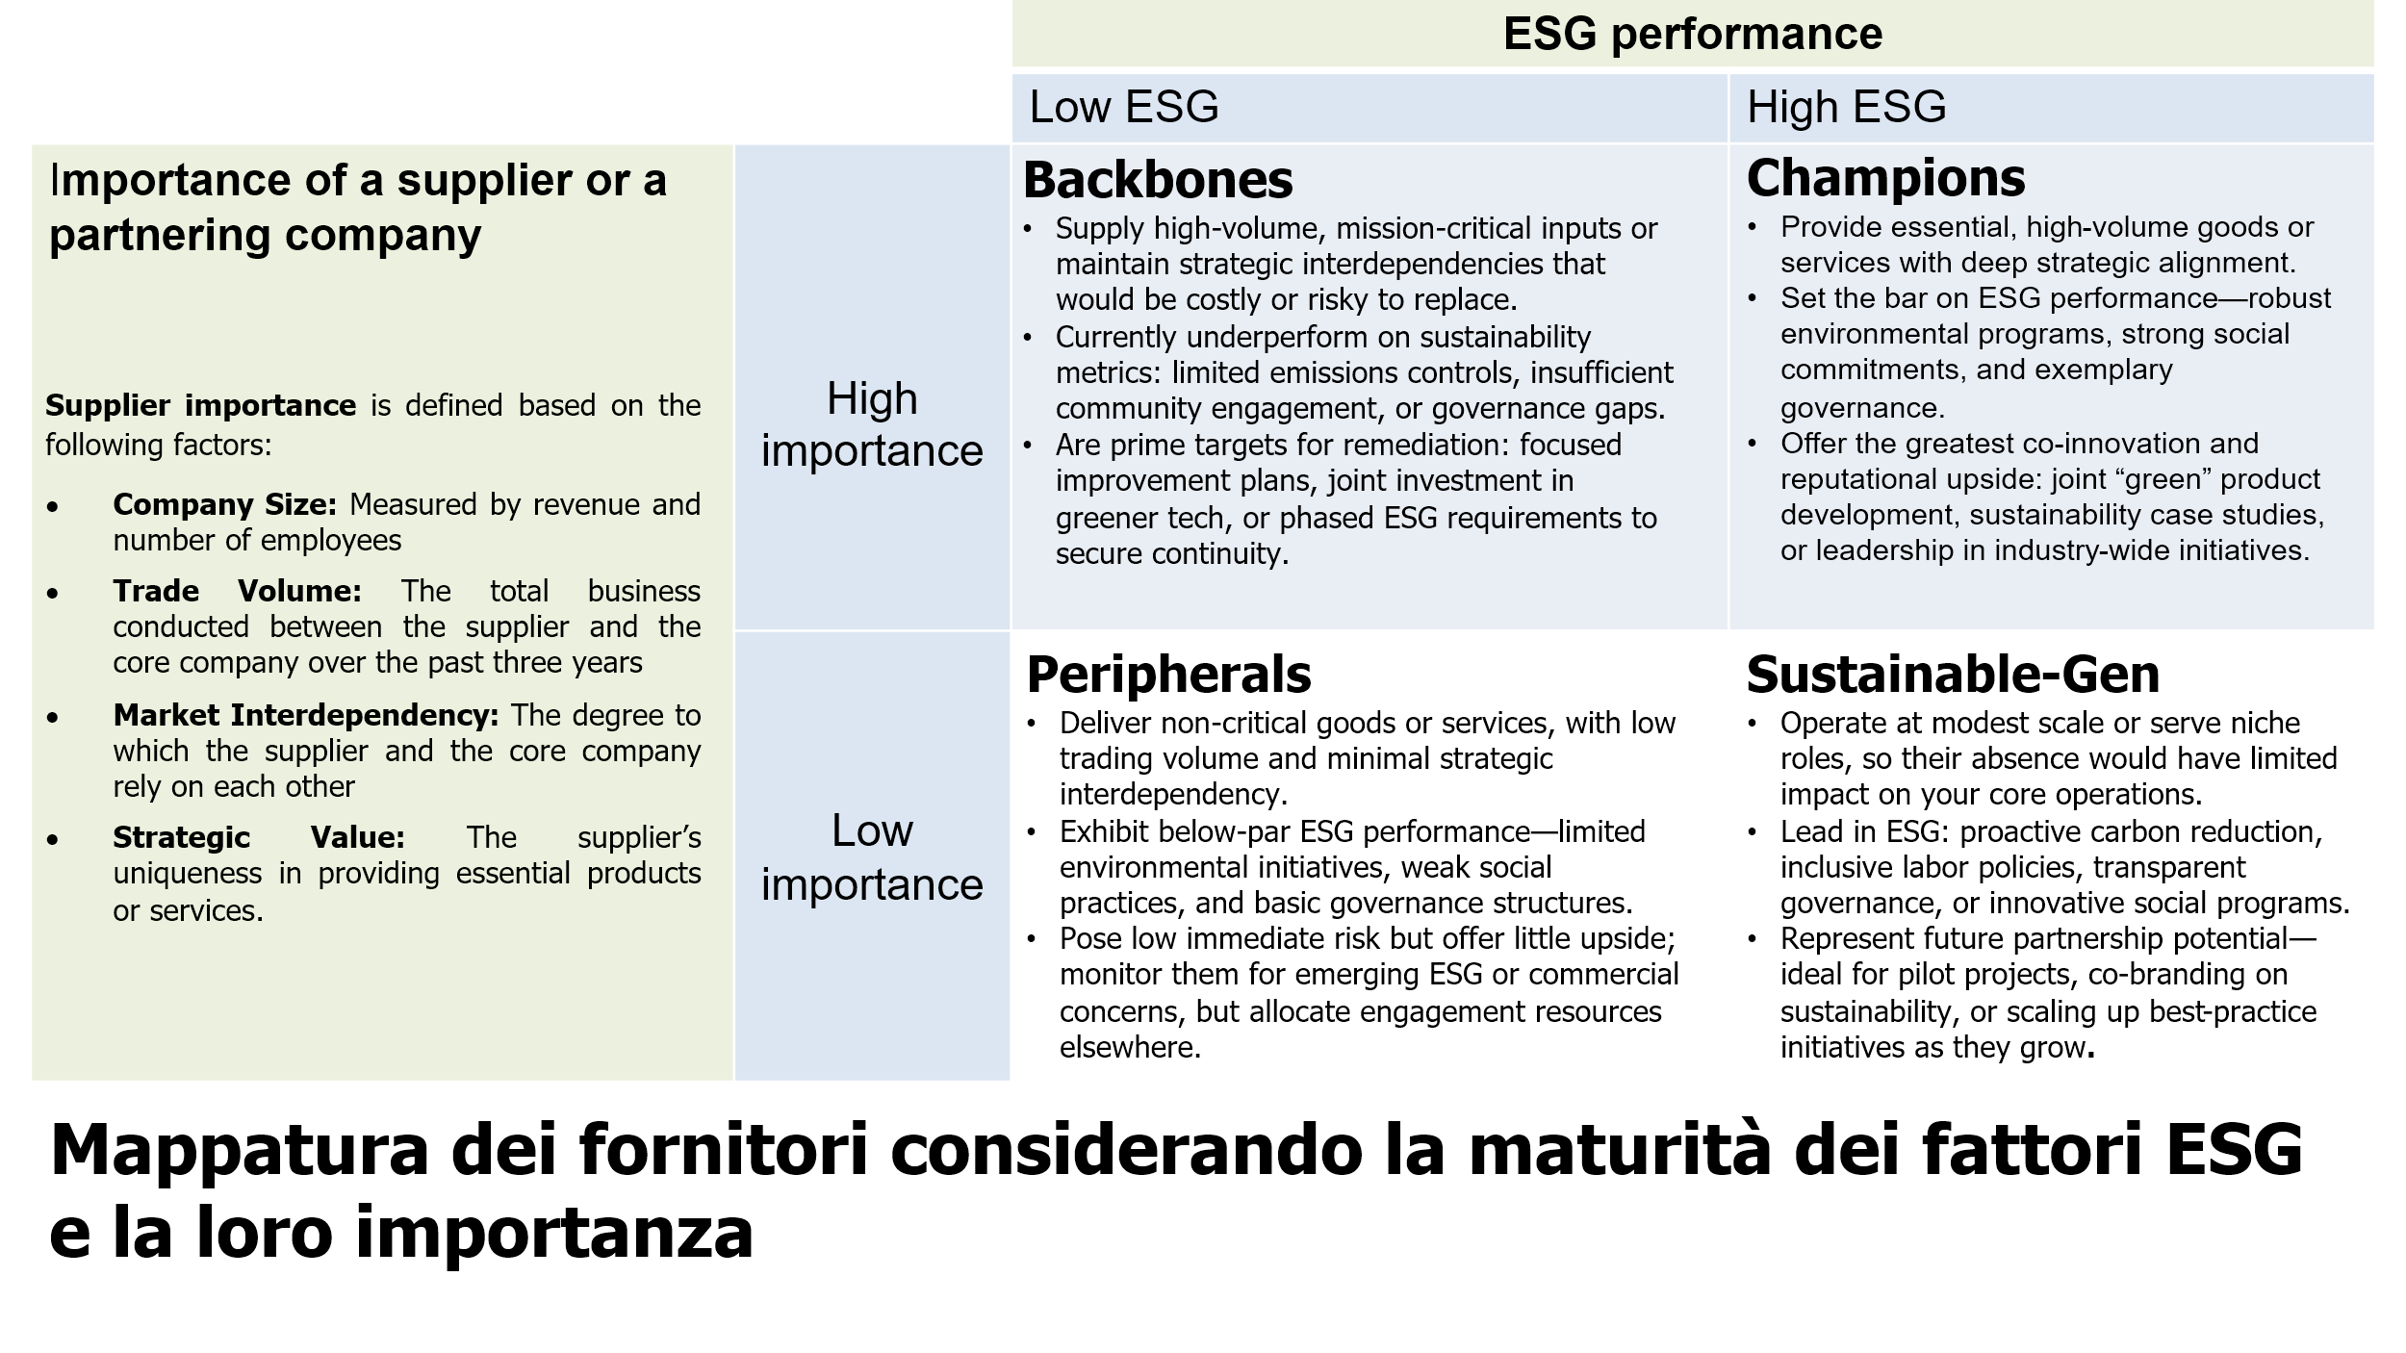
Obiettivi specifici del progetto sono stati: (i) identificare gli indicatori ESG prioritari per il procurement, (ii) comprendere dove e come gli ESG esercitano potere selettivo lungo il ciclo acquisti, (iii) classificare i fornitori in Peripherals, Sustainable-Gen, Backbones, Champions e definirne i percorsi di evoluzione.

Metodologia
Fase qualitativa (Delphi). A partire da un database iniziale di 100 indicatori ESG (base Fincantieri), 88 esperti in operations, supply chain e sostenibilità hanno valutato rilevanza e applicabilità su scala 0–100. Dopo due round con feedback anonimizzato, il processo si è chiuso con quasi-consenso del 91% e una shortlist finale di 18 indicatori ritenuti centrali per la gestione sostenibile della filiera. Il panel ha coperto diversi settori e livelli di seniority, bilanciando prospettive strategiche e operative.
Fase quantitativa (survey). Un questionario strutturato è stato inviato a ~1.200 imprese; 155 risposte valide hanno permesso di misurare l’effettiva adozione degli ESG in assessment, qualifica e tender.

Risultati
I fattori “E” risultano stratificati lungo il procurement: in assessment fungono da segnale e pre-filtro; in qualifica diventano verifiche strutturate (metriche, audit), mentre nel tender si concentrano su pochi criteri normati e comparabili. I fattori “S” assumono peso crescente in settori ad alta esposizione, ma l’uso è non ancora sistematico: trasparenza dati, capacità di audit e sensibilità della capofiliera determinano l’effettiva applicazione. I fattori “G” agiscono come abilitatori: più accessibili in assessment (documentabili), decisivi in qualifica per allineamento e controllo rischi e determinanti in tender come garanzie di ultima istanza.
Nella definizione delle traiettorie “E”, l’analisi mostra che il passaggio verso migliori performance ambientali richiede pochi interventi mirati ma altamente qualificanti – come strategie di economia circolare, certificazioni sulla carbon footprint e un solido sistema documentale – sufficienti, nel caso dei Backbone, a portarli rapidamente nella categoria dei Champions.
Al contrario, la crescita verticale, che trasforma fornitori periferici in soggetti strategici, richiede uno sviluppo più ampio e sistemico: conformità normativa, pratiche gestionali integrate e maturità operativa. Una volta raggiunto questo livello, il salto verso la categoria dei Champions avviene in modo naturale, poiché l’eccellenza ambientale diventa prerequisito della rilevanza strategica.

Take aways
- Integrare i fattori ESG lungo tutto il ciclo procurement, con strumenti e soglie differenziate per fase.
- Considerare gli ESG come abilitatore di trasformazione dell’ecosistema, non solo barriera di accesso: formazione, co-investimenti, programmi di sviluppo fornitore.
- Percorsi su misura per i quattro profili: baseline per Peripherals, capability & certificazioni per Backbones, co-design per Sustainable-Gen, partnership strategiche con i Champions.
- Dal compliance-driven alla cultura ESG condivisa (accountability, innovazione, impatto).
- Nuovo approccio all’impatto: misurare, condividere, co-evolvere (GHG, DEI, audit di governance) con obiettivi e KPI comuni.

Progetto 3. Definizione di “benessere” nella logistica

Motivazioni e obiettivi del progetto
Il benessere nella logistica è la condizione abilitante di una sostenibilità autentica: senza persone sicure, sane, incluse e rispettate, non esiste resilienza né competitività. Il progetto del SOSC Monitor nasce per rispondere a due domande: che cosa significa “benessere” nella logistica contemporanea e come misurarlo lungo l’intera catena del valore. Gli obiettivi sono: (i) definire in modo scientificamente solido le dimensioni del benessere, a partire dalle evidenze degli stakeholder; (ii) tradurle in un modello valutativo replicabile che superi la frammentazione delle metriche ESG; (iii) offrire strumenti operativi per integrare il benessere in strategia, processi decisionali e sistemi di performance.

Metodologia
La metodologia combina tre componenti fondamentali: review della letteratura, interviste qualitative e definizione degli indicatori. La prima fase ha previsto una revisione sistematica della letteratura scientifica e degli standard internazionali sulla sostenibilità sociale e sul benessere lavorativo, utile per delineare il quadro teorico di riferimento e individuare le principali dimensioni concettuali. Successivamente, sono state condotte interviste alle aziende partner (FERCAM, Echo Labs, Prologis, HumanitarianLoop, KONTRACTOR by Kopron) e visite sul campo presso imprese e stakeholder della logistica (autisti, manager, operatori, comunità locali e istituzioni), al fine di raccogliere evidenze empiriche sulle percezioni, le criticità e le aspettative rispetto al benessere.

Risultati
Il benessere nella logistica è un concetto complesso che si articola lungo sei dimensioni chiave. La prima riguarda la crescita e l’apprendimento, intesi come la possibilità per le persone di sviluppare competenze, accedere a percorsi formativi e percepirsi valorizzate nel proprio ruolo professionale. La seconda dimensione fa riferimento alla qualità e all’accesso a servizi e strutture, includendo spazi dignitosi, servizi igienici adeguati, aree di riposo e luoghi di socialità che rappresentano elementi essenziali per garantire condizioni di lavoro rispettose e funzionali. La terza dimensione integra la sostenibilità ambientale e le infrastrutture verdi, riconoscendo il legame diretto tra benessere umano e qualità dello spazio fisico, promuovendo ambienti più salubri, accoglienti e coerenti con i principi della sostenibilità integrata. La quarta riguarda la sicurezza e il benessere psicofisico, dimensione centrale che comprende non solo la prevenzione degli incidenti, ma anche la gestione dello stress, la protezione durante le soste e il supporto al benessere mentale. La quinta dimensione sottolinea la connessione con i servizi esterni e il territorio, evidenziando come il benessere non si esaurisca entro i confini aziendali, ma dipenda dalla qualità delle infrastrutture pubbliche, delle comunità locali e delle istituzioni con cui la logistica interagisce quotidianamente. Infine, la sesta dimensione riguarda l’integrazione comunitaria e la protezione dei lavoratori e delle infrastrutture, includendo aspetti quali la sicurezza sociale, l’inclusione, la stabilità occupazionale e la prevenzione di forme di vulnerabilità o marginalità.
Nel loro insieme, queste sei dimensioni costituiscono un vero e proprio “ecosistema del benessere”, capace di orientare le organizzazioni verso modelli di gestione più equi, sostenibili e orientati alle persone, e di fornire basi solide per la definizione di indicatori e strategie ad alto impatto sociale. Sono stati quindi definiti 54 indicatori utili a misurare il benessere nella logistica.

Takeaways
Il benessere nella logistica emerge come un driver strategico e, per renderlo misurabile e gestibile, è necessario adottare un approccio di misurazione ibrida, che combini dati oggettivi e percezioni soggettive e che sia ancorato a relazioni causali verificabili. Le priorità di intervento devono essere territorializzate, riconoscendo che infrastrutture, servizi locali e condizioni ambientali influenzano in modo diretto gli esiti sul benessere degli operatori. La trasformazione richiede inoltre co-progettazione con 3PL, enti pubblici e comunità locali, così da scalare gli impatti e generare soluzioni realmente integrate nell’ecosistema logistico. Questo cambio di paradigma implica il passaggio dalla logica di Social Return on Investment (SROI).

I Membri del SOSC Monitor come guest speaker nel 2025

Corso Universitario di Sustainable Operations Management
Sono intervenuti come guest speaker:
- Prologis, con Sandro Innocenti, Sabine Hutter e Mararyta Hnatenko
- Merck Group, con Abhijeet Satwaker
- Fincantieri, con Francesco Micheletti
- Verity, con Tommaso Portaluri

Corso Executive di Sustainable Supply Chain
Sono intervenuti come guest speaker:
- Celebron, con Marcello Ferraina e Andrea Benacchio
- Verity, con Tommaso Portaluri

Corso Master di Sustainable Supply Chain
Sono intervenuti come guest speaker:
- Prologis, con Sabine Hutter e Mararyta Hnatenko
- Merck Group, con Abhijeet Satwaker
- EVOCA Group, con Giusi Bonini

Corso Master di Life Cycle Assessment
Sono intervenuti come guest speaker:
- Hilti, con Fabrizio Ciaravolo
- DNV, con Christopher Lilholm

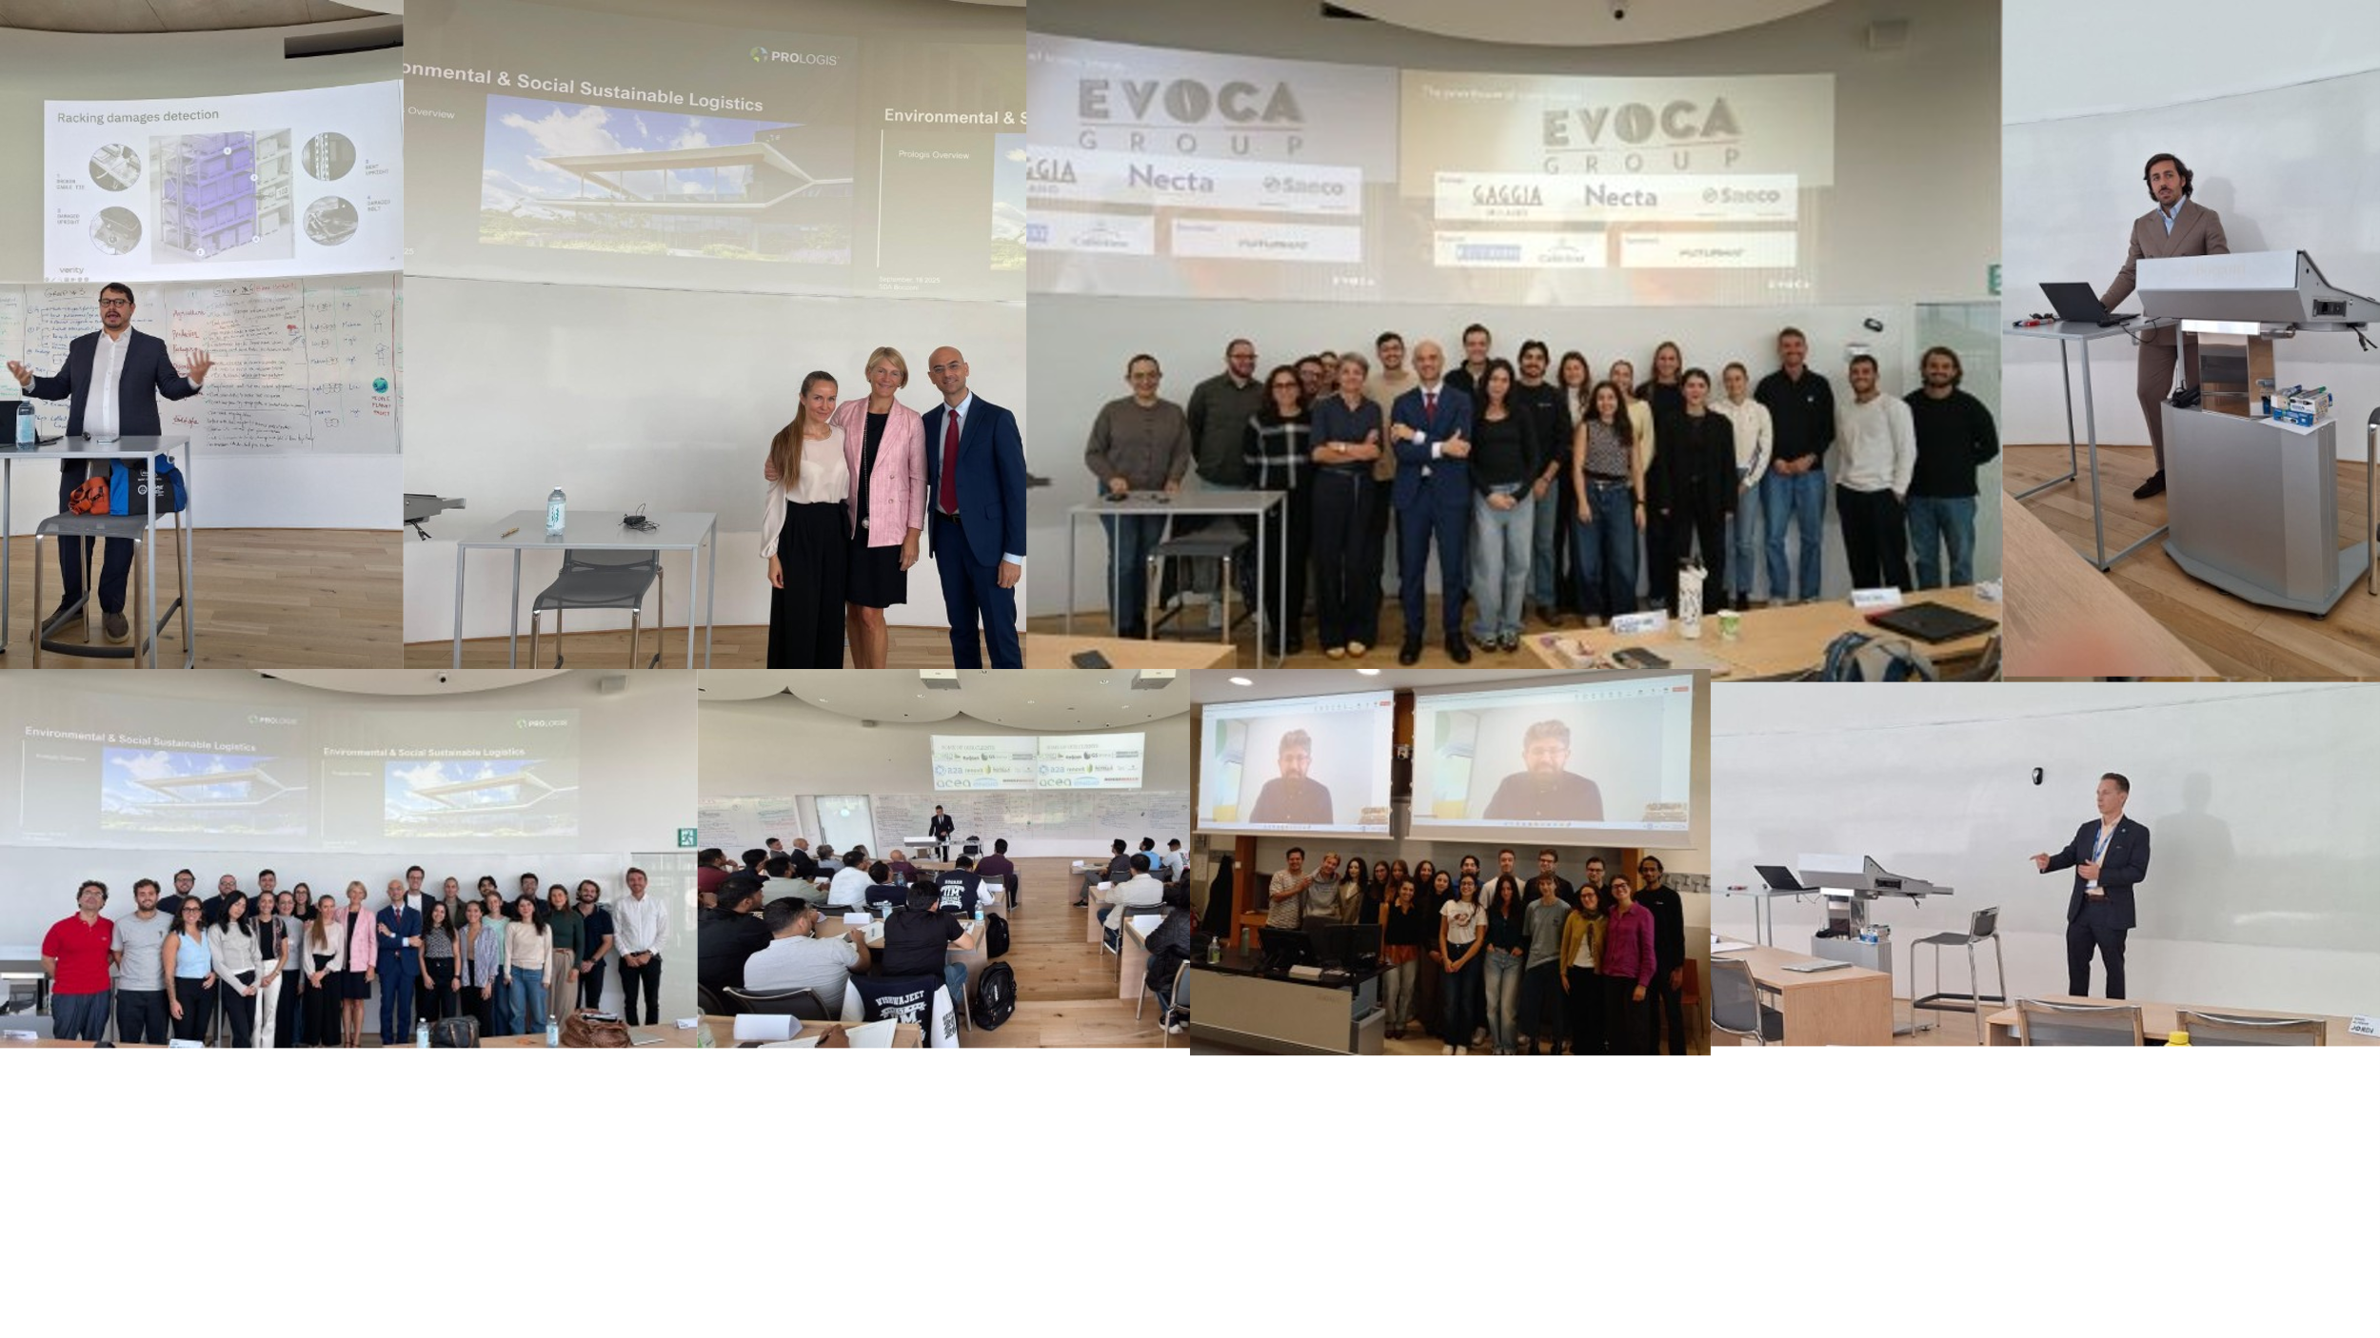

I webinar 2025 del SOSC Monitor

Webinar 1. Il programma di filiera PartnerShip di Fincantieri
Nel corso del webinar, Fincantieri ha presentato PartnerShip, il programma strategico dedicato allo sviluppo e al rafforzamento della propria base fornitori. L’iniziativa nasce con l’obiettivo di trasformare la relazione cliente–fornitore in una partnership evolutiva, fondata su collaborazione, trasparenza e crescita condivisa. Il modello è stato progettato per affrontare le sfide strutturali delle filiere industriali contemporanee: frammentazione delle competenze, pressioni sulla qualità e sulla puntualità, nuove normative ESG e necessità di garantire resilienza in un contesto globale complesso.
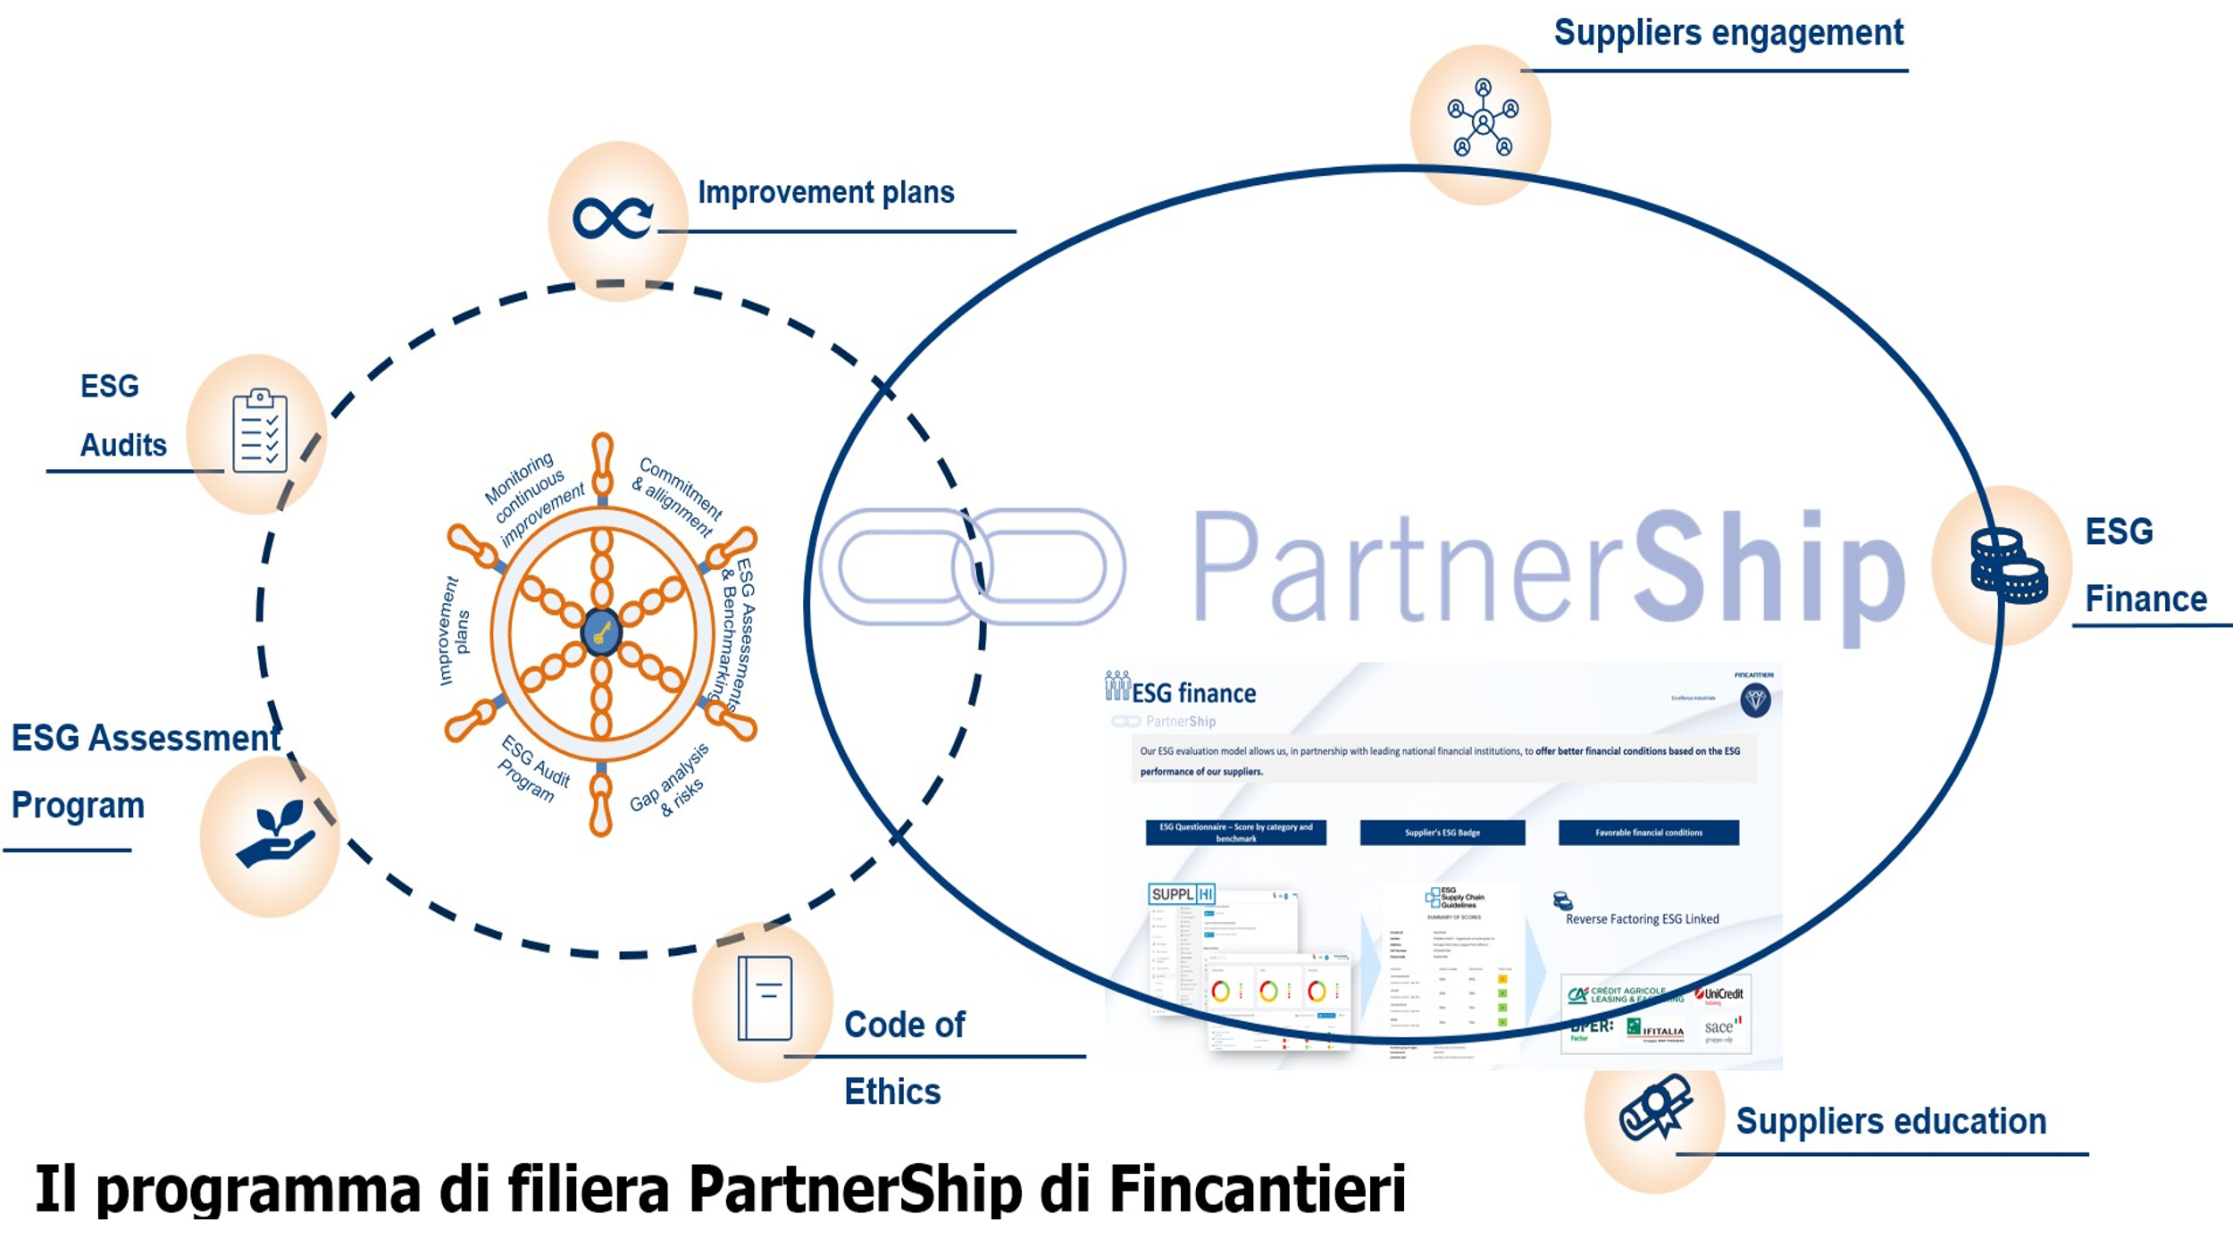
Fincantieri ha inoltre presentato gli strumenti operativi del programma, tra cui la piattaforma digitale per la gestione dei dati di filiera, i workshop tematici con i fornitori e le iniziative di collaborazione con enti esterni e istituzioni territoriali. Il webinar ha messo in evidenza come PartnerShip non sia un semplice sistema di qualifica, ma un ecosistema di crescita condivisa che consente ai fornitori di migliorare le proprie performance e, allo stesso tempo, permette all’azienda di costruire una supply chain più solida, responsabile e competitiva nel lungo periodo.

Webinar 2. Celebron e LutinX per la certificazione del volontariato
Durante il webinar, Celebron e LutinX hanno illustrato un modello innovativo per la certificazione digitale delle attività di volontariato, presentando un approccio che integra tecnologie avanzate e riconoscimento formale delle competenze. Il progetto nasce dall’esigenza, sempre più avvertita da enti del terzo settore, imprese e istituzioni educative, di valorizzare in modo strutturato il contributo dei volontari, garantendo tracciabilità, trasparenza e credibilità delle esperienze maturate.
Durante la sessione, gli speaker hanno dimostrato come la combinazione tra piattaforma gestionale e la tecnologia blockchain di LutinX consenta di registrare, validare e certificare ogni attività di volontariato attraverso attestazioni digitali sicure e non modificabili. Questo sistema permette ai volontari di ottenere un dossier certificato delle ore svolte, dei progetti seguiti e delle competenze acquisite, facilitandone il riconoscimento in ambito professionale, accademico o aziendale. Allo stesso tempo, offre agli enti una modalità rigorosa per documentare l’impatto sociale generato dalle proprie iniziative.

Webinar 3. Trasformazione della ISO 9001
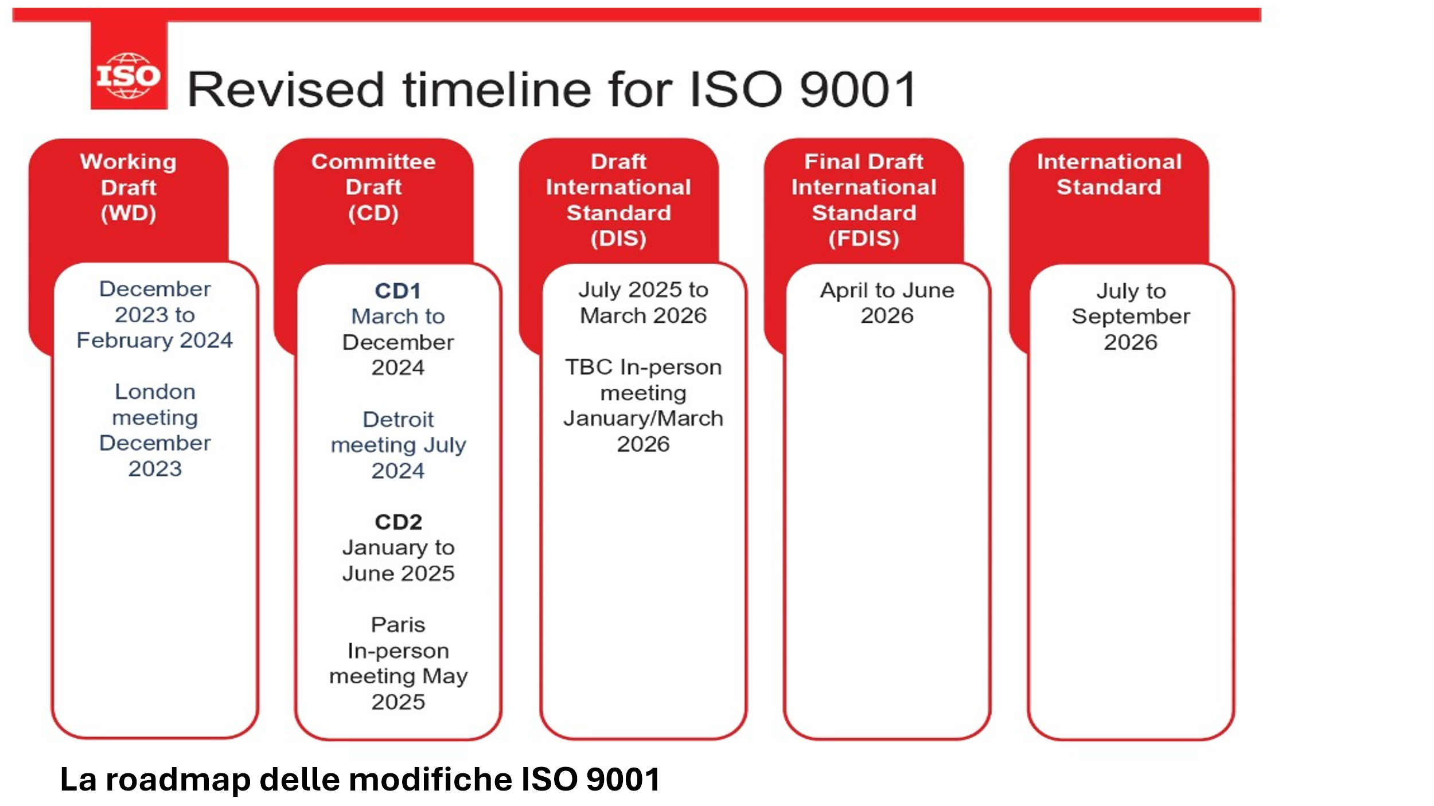
Nel webinar organizzato in collaborazione con UNI, l’ente italiano di normazione, è stato presentato l’aggiornamento della ISO 9001, la più diffusa norma internazionale sui sistemi di gestione per la qualità. L’incontro ha offerto una visione anticipata e approfondita delle modifiche che entreranno ufficialmente in vigore a settembre 2026, illustrando implicazioni operative, nuovi requisiti e traiettorie evolutive per le organizzazioni.
UNI ha spiegato come l’aggiornamento risponda alla necessità di allineare la ISO 9001 ai grandi cambiamenti del contesto socio-economico: digitalizzazione e AI, gestione della complessità nelle supply chain, crescente attenzione alla sostenibilità, bisogno di resilienza organizzativa e integrazione dei principi ESG nei sistemi di gestione. Il nuovo impianto della norma mira infatti a rafforzare la capacità delle imprese di anticipare e governare rischi sistemici, valorizzare dati e competenze, e promuovere una cultura della qualità più dinamica, inclusiva e orientata al miglioramento continuo.

Webinar 4. La collaborazione tra FERCAM e Regusto
Il progetto presentato da FERCAM e Regusto è l'estensione del Patto di Filiera per la Sostenibilità, che integra la logistica specializzata di FERCAM con la piattaforma tecnologica di Regusto per la gestione degli arredi da dismettere. Il modello è stato sviluppato per superare le inefficienze dello smaltimento tradizionale, offrendo una soluzione scalabile e tracciabile per il riutilizzo. Quando un cliente FERCAM (durante un trasloco o un rinnovo) decide di non distruggere gli arredi recuperabili, il progetto garantisce che questi vengano immediatamente reindirizzati al circuito del non-profit. Regusto digitalizza e certifica ogni fase tramite blockchain, fornendo la prova inconfutabile che gli arredi sono stati correttamente donati e riutilizzati. Questo processo genera automaticamente dati metrici ad alta affidabilità per la rendicontazione ESG del cliente (es. CO2 non emessa, indicatori di impatto sociale), trasformando un onere logistico in un asset strategico di sostenibilità.

Webinar 5. Integrazione della sostenibilità nei piani di produzione

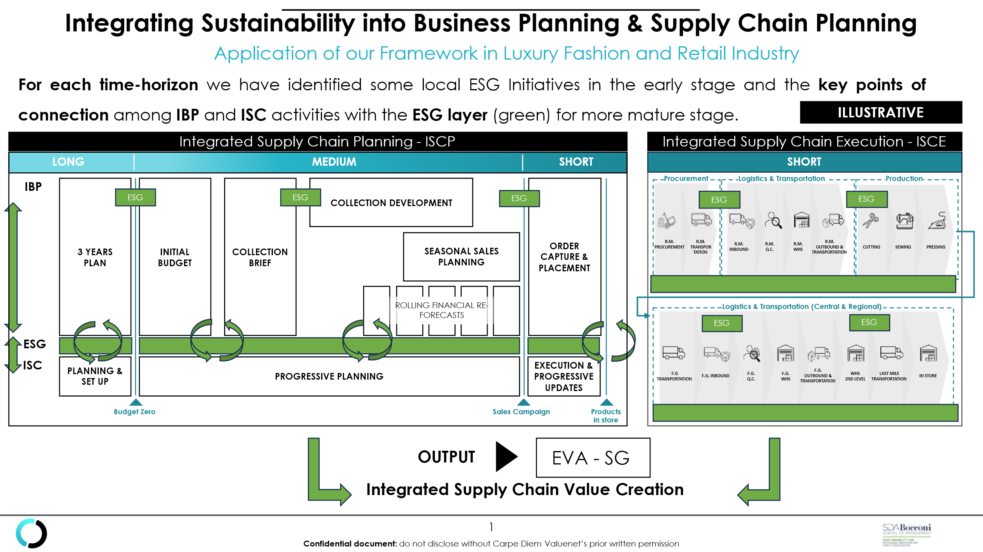
Nicola Buttolo di CarpeDiemValueNet ha presentato un approccio avanzato per integrare la sostenibilità nei processi di production planning, illustrando un framework metodologico e una serie di modelli progettati per supportare le decisioni operative in ottica ESG. L’intervento ha mostrato come la pianificazione della produzione possa evolvere da funzione tecnica a leva strategica, capace di coniugare efficienza industriale, riduzione degli impatti ambientali e valorizzazione delle risorse interne.
I framework proposti collegano in modo sistemico fabbisogni produttivi, vincoli operativi, emissioni generate, utilizzo delle risorse e obiettivi di sostenibilità, consentendo alle imprese di simulare scenari alternativi e di valutare i trade-off tra performance economica e performance ambientale.
Il webinar ha evidenziato il valore dell’approccio data-driven per trasformare la sostenibilità in una componente intrinseca della pianificazione industriale. Integrando modelli scientifici, indicatori ambientali e strumenti di simulazione, il framework di CarpeDiemValueNet offre alle imprese una base operativa concreta per progettare sistemi produttivi più resilienti, competitivi e coerenti con le nuove aspettative regolatorie e di mercato.

Webinar 6. The sustainability orientation vectors – APPA model
DNV ha affrontato una delle domande più rilevanti per il management contemporaneo: la sostenibilità è una scelta strategica o un imperativo non più rinviabile? Attribuendo profondità analitica alla propria esperienza internazionale su certificazione, gestione del rischio e compliance, DNV ha illustrato come l’evoluzione normativa, tecnologica e competitiva stia ridefinendo in modo strutturale il modo in cui le imprese devono progettare il proprio futuro.
Per interpretare questa trasformazione, Christopher Lilholm ha presentato il modello APPA, un framework che offre una guida pratica e strategica per integrare la sostenibilità nei processi aziendali:
- Ambition, che definisce la visione di lungo termine e il livello di ambizione con cui un’impresa intende posizionarsi nel nuovo scenario ESG;
- Promise, che traduce tale visione in impegni concreti, verificabili e allineati agli standard globali;
- Progress, che introduce milestone, metriche e sistemi di monitoraggio per valutare l’efficacia del percorso di sostenibilità nel tempo;
- Actions, ovvero la trasformazione delle strategie in interventi quotidiani che generano impatti reali, misurabili e coerenti con gli obiettivi ESG.
Grazie a questa lente interpretativa, DNV ha mostrato come la sostenibilità sia ormai una condizione abilitante per accedere ai mercati, ottenere capitali, rafforzare la fiducia degli stakeholder e costruire supply chain resilienti. Evidenze empiriche e benchmark internazionali hanno evidenziato come le imprese più avanzate stiano trasformando l’imperativo regolatorio in un vantaggio competitivo, integrando gli obiettivi ESG nella governance, nella pianificazione degli investimenti e nei modelli decisionali.

Webinar 7. Concettualizzazione e misurazione del benessere nella logistica
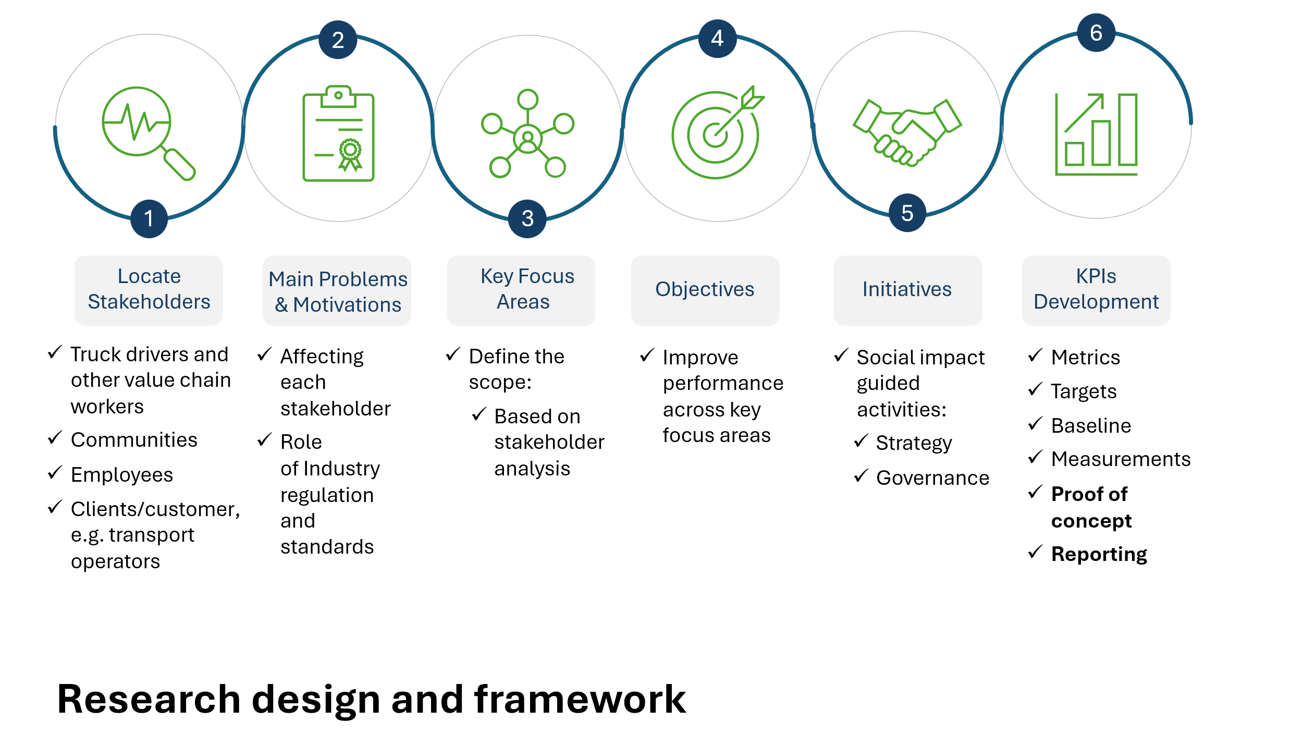
Il webinar è stato dedicato alla presentazione del progetto di ricerca sviluppato all’interno del SOSC Monitor sulla misurazione del benessere nella logistica, un tema destinato a diventare centrale nella sostenibilità sociale delle supply chain. L’incontro ha illustrato come il concetto di benessere, spesso trattato in modo astratto o frammentato, possa essere tradotto in un modello operativo, misurabile e integrabile nei processi decisionali aziendali. Durante la sessione, il team di ricerca ha descritto il percorso metodologico che ha portato alla definizione di un framework strutturato, fondato su un’ampia review della letteratura internazionale, su interviste in profondità con imprese e stakeholder del settore (tra cui FERCAM, Echo Labs, Prologis, HumanitarianLoop e KONTRACTOR by Kopron), e sulla successiva identificazione e validazione di 54 indicatori chiave di benessere. Il modello proposto considera la logistica come un ecosistema socio-tecnico, in cui il benessere deriva dall’interazione tra condizioni lavorative, qualità delle infrastrutture, sicurezza, relazioni sociali e impatto sul territorio.

Webinar 8. Ripensare la biodiversità e le strategie di offsetting nelle operations e nelle supply chain del futuro
Il webinar è stato dedicato a uno dei temi emergenti più rilevanti per il futuro delle operations e del supply chain management: la biodiversità come nuova frontiera strategica della sostenibilità aziendale e la trasformazione delle pratiche di offsetting in strumenti integrati di gestione e creazione di valore. L’incontro ha offerto una prospettiva avanzata su come le imprese debbano ripensare il proprio impatto sugli ecosistemi naturali e ridefinire i modelli operativi per allinearsi alle future normative europee (CSRD, EUDR, Nature Restoration Law) e ai framework internazionali di valutazione (TNFD – Taskforce on Nature-related Financial Disclosures).
Durante la sessione, i guest hanno evidenziato come l’approccio tradizionale all’offsetting – spesso confinato alla compensazione delle emissioni – non sia più sufficiente. Le supply chain devono infatti evolvere verso modelli che integrano nature-positive practices, valutazione delle dipendenze e delle pressioni sugli ecosistemi, gestione dei rischi naturali e investimenti in soluzioni basate sulla natura (Nature-Based Solutions). Il webinar ha mostrato come le decisioni operative (sourcing, produzione, trasporto, logistica dei magazzini, gestione dei rifiuti) generino impatti diretti e indiretti sulla biodiversità, e come la mancata considerazione di tali impatti possa tradursi in rischi operativi, normativi e reputazionali.

Eventi e meeting con i SOSC Monitor Member

TuttoFood – Brainstorming con Salov, Spinosi e DNV
Nel contesto di TuttoFood, il team del SOSC Monitor ha partecipato a un incontro di lavoro con Salov, Spinosi e DNV, finalizzato a esplorare opportunità di collaborazione e a identificare le principali direttrici di evoluzione della sostenibilità nelle filiere agroalimentari. L’incontro si è configurato come un brainstorming strategico, durante il quale sono stati condivisi prospettive e priorità legate ai temi della qualità, della tracciabilità, dell’impatto ambientale e della valorizzazione degli stakeholder.

Workshop – Sustainability and AI, by Spinosi Marketing Strategies
Nel workshop dedicato “Sustainability and AI”, Spinosi Marketing Strategies ha guidato una sessione di approfondimento sul ruolo crescente dell’intelligenza artificiale nella trasformazione dei modelli di sostenibilità aziendale. L’incontro ha riunito imprese, consulenti e partner del SOSC Monitor (FERCAM, KONTRACTOR by Kopron, Prologis, nesea e Verity) per discutere come le tecnologie AI possano supportare la transizione verso supply chain più responsabili, trasparenti ed efficienti.

Workshop – Hilti Innovation Forum, Modena
Il Hilti Innovation Forum di Modena ha rappresentato un’occasione privilegiata per approfondire le traiettorie di innovazione che stanno ridefinendo le operations e il supply chain management nel settore delle costruzioni e delle soluzioni professionali per il cantiere. L’incontro ha riunito partner industriali, esperti di tecnologia e rappresentanti del SOSC Monitor per esplorare le evoluzioni più recenti nei sistemi di gestione degli asset, nella digitalizzazione dei processi e nella sostenibilità delle attività operative.

Evento - Come Creare Valore nella Logistica, con KONTRACTOR by Kopron
(Evento collegato al Progetto 3 – Misurazione e gestione del benessere nella logistica)
L’incontro “Come Creare Valore nella Logistica”, organizzato da KONTRACTOR by Kopron, ha rappresentato un momento chiave di confronto sul ruolo del benessere come nuovo driver strategico per l’evoluzione del settore logistico. L’evento, direttamente collegato al terzo progetto del SOSC Monitor a cui hanno contribuito anche FERCAM e Verity, ha consentito di approfondire come le imprese possano generare valore non solo attraverso efficienza e tecnologie, ma anche attraverso condizioni di lavoro più sicure, inclusive e dignitose per gli autisti e gli operatori della filiera.

SOSC Monitor Breakthroughs – Il “giro di boa” riservato ai partner sui Progetti 1 e 2
L’evento SOSC Monitor Breakthroughs ha rappresentato un momento di condivisione riservato ai partner del SOSC Monitor, concepito come un vero e proprio “giro di boa” per presentare in anteprima lo stato di avanzamento dei Progetti 1 e 2. L’incontro ha avuto l’obiettivo di illustrare in modo strutturato le evidenze emergenti, i risultati intermedi e le prime implicazioni operative dei due filoni di ricerca dedicati, rispettivamente, alla costruzione degli ecosistemi sostenibili e all’integrazione dei criteri ESG nei processi di procurement e qualificazione dei fornitori.

Evento: The District a Barcellona
Durante l’evento “The District” di Barcellona, con Sandro Innocenti di Prologis abbiamo discusso l’evoluzione della logistica e le nuove dinamiche che stanno ridefinendo il mercato logistico italiano. In un panel insieme a Valeria Falcone, Cristian Oller Angusto e Antonio Guarascio, il confronto si è concentrato sul futuro del logistics real estate, sulle caratteristiche dei nuovi asset e sul ruolo emergente dei corridoi logistici paneuropei. La sessione ha messo in luce le persone, le idee e le trasformazioni che stanno riconfigurando l’ecosistema logistico, consolidando la posizione dell’Italia come hub strategico nelle supply chain continentali. Un messaggio centrale è emerso con forza: il futuro della logistica si costruirà su responsabilità, comunicazione, ecosistemi e buona governance.

Altri contributi sviluppati con i Partner

Libro: Strategie di Resilienza in Operations Management
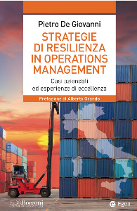
Il libro “Strategie di Resilienza in Operations Management” offre una prospettiva approfondita sulle strategie di resilienza che le imprese stanno adottando per affrontare le crescenti incertezze dei contesti contemporanei e delle supply chain globali. Il volume si articola in nove capitoli, ognuno dedicato a un diverso ambito o caso di studio, offrendo una lettura completa dell’evoluzione della resilienza nelle operations e nella supply chain:

Capitolo 1 – Introduzione: La resilienza nelle operations (Marianna Lo Zoppo, Maria Alice Trindade)
Capitolo 2 – Resilienza Operativa e Sociale: Il caso FERCAM e la simbiosi industriale con Echo Labs (Claudia Coscarella, Francesco Franco, Dino Menichetti, Pietro De Giovanni)
Capitolo 3 – La resilienza nella Supply Chain di FINCANTIERI (Pietro De Giovanni, Pierroberto Folgiero)
Capitolo 4 – La resilienza operativa, logistica e sociale di Prologis (Pietro De Giovanni, Sandro Innocenti)
Capitolo 5 – Resilienza operativa e strategica in Fedrigoni Group
(Alberto Grando, Pietro De Giovanni)
Capitolo 6 – Il caso Brembo (Alberto Grando)
Capitolo 7 – Resilienza Strategica in Prysmian (Nicola Scirocco, Behzad Maleki Vishkaei, Pietro De Giovanni)
Capitolo 8 – Disruption e Resilienza nel modello di business di Hilti Group (Fabrizio Ciaravolo, Pietro De Giovanni)
Capitolo 9 – Le strategie di resilienza in operations management: risultati e prospettive (Pietro De Giovanni, Alberto Grando)

Il risultato è un’opera che unisce rigore e profondità analitica, offrendo al lettore uno strumento utile per comprendere e affrontare le sfide di un ecosistema industriale in continua trasformazione come quello delle operations.

Volume del Gruppo tematico “Supply Chain Management, Logistics & Operations” – SCMLO della Società Italiana di Management (SIMA)

Questo volume editoriale raccoglie i contributi del Gruppo Tematico “Supply Chain Management, Logistics & Operations” – SCMLO della Società Italiana di Management (SIMA), coordinato dalla Professoressa Alessandra Cozzolino della Sapienza Università di Roma e dal Professor Ivan Russo dell’Università degli Studi di Verona. Il volume, in uscita nel 2026, è frutto della collaborazione di 30 tra ricercatori e professori di Management provenienti da 10 diversi atenei italiani.
Il focus è sui casi reali d’impresa: i contributori condividono analisi e risultati derivanti dalle loro attività di ricerca scientifica condotte in stretta collaborazione con aziende leader nel settore.
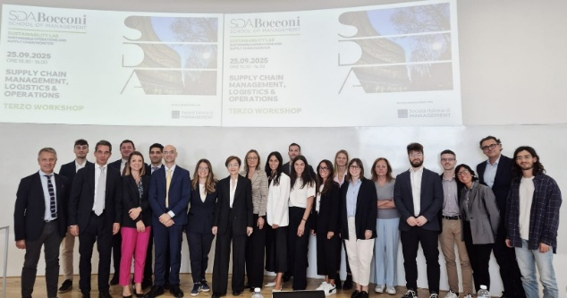
Questo approccio garantisce una prospettiva rigorosa ma al contempo pratica e applicabile, colmando il divario tra la teoria accademica e la gestione operativa quotidiana delle catene di fornitura, della logistica e delle operations. La pubblicazione è stata resa possibile grazie al sostegno duraturo e appassionato di Lacchi S.p.A., operatore di servizi logistici di primo piano, alla collana editoriale “Temi e casi di logistica e supply chain management” che raccoglie il volume. Il Presidente di Lacchi S.p.A., Giammario Lacchi, è un convinto e storico sostenitore del dialogo università-impresa, finanziando questa collana editoriale da oltre un decennio. Questo supporto evidenzia l'importanza che il mondo aziendale attribuisce alla ricerca come motore di innovazione e sviluppo strategico nella Supply Chain.

Pubblicazioni internazionali del 2025

De Giovanni, P. (2025). Why Nobody Measures the Scope 4 (Avoided) Emissions? Let’s Get It Started!. Sustainability, 17(18), 8317.
Vishkaei, B. M., Spahiu, E., & De Giovanni, P. (2025). Prioritizing, Integrating, and Communicating Sustainability to Prevent Social Washing. Cleaner Production Letters, 100114.
Vishkaei, B. M., & De Giovanni, P. (2025). A Smart Mobility Game with Blockchain and Hardware Oracles. International Journal of Production Economics, 109533.
De Giovanni, P. (2025). A Dynamic Game of Circular Economy with Environmental Producer Responsibility and Digital Product Passport. International Game Theory Review, 2540003.
Maleki Vishkaei, B. (2025). Optimal ordering for Product-as-a-Service models with circular economy practices. International Journal of Production Research, 63(11), 4066-4085.
Trindade, M. A. M., & De Giovanni, P. (2025). Craftsmen and digital transformation: Business strategies and contracts in a post-Covid world. Journal of Engineering and Technology Management, 78, 101917.
De Giovanni, P., & Bian, Y. (Eds.). (2025). Special Issue on “Sharing Platforms for Sustainability: Exploring Strategies, Trade‐offs, and Applications”.
De Giovanni, P. & Grando, A. (2025). Strategie di resilienza in operations management: Casi aziendali ed esperienze di
De Giovanni, P., & Costabile, M. (2025). Quantifying Social and Environmental Impacts through the Life Cycle Assessment: Life Cycle Assessment and impacts. Corporate Governance and Research & Development Studies-Open Access, (1).
Ramani, V., & De Giovanni, P. (2025). Circular economy business strategies and public schemes: a game theory‐based survey. International Transactions in Operational Research.
Spahiu, E., Vishkaei, B. M., & Grando, A. (2025). The impact of account-based marketing approach in shaping impactful narratives on sustainability and resilience. Impresa Progetto, (1).
De Giovanni, P. (2024). The modern meaning of “quality”: analysis, evolution and strategies. The TQM Journal, 36(9), 309-327.
Vishkaei, B. M., & De Giovanni, P. (2025). Smart food‐sharing platforms for social sustainability: a heuristic algorithm approach. International Transactions in Operational Research.
Spahiu, E., Maleki Vishkaei, B., & De Giovanni, P. (2025). The Impact of Diversity, Equity, and Inclusion (DEI) on Operational Performance. In Academy of Management Proceedings (Vol. 2025, No. 1, p. 18780). Valhalla, NY 10595: Academy of Management.
Esperienze e Best Practice dei Partner del SOSC Monitor

In questa sezione dell’Annual Report 2025 abbiamo raccolto le best practice, i progetti e le iniziative che le aziende partner hanno sviluppato al di fuori delle attività formali dell’Osservatorio. Questa scelta risponde a una motivazione precisa: valorizzare l’esperienza concreta delle imprese e mettere in circolo conoscenze applicate che spesso anticipano i trend emergenti nelle operations e nelle supply chain.
La condivisione di queste iniziative permette di cogliere segnali, intuizioni manageriali e approcci innovativi che arricchiscono il patrimonio di competenze del network SOSC. Da questi contributi nascono infatti nuove domande di ricerca, idee per futuri progetti collettivi e spunti per approfondire temi che stanno ridefinendo sostenibilità, resilienza e competitività.
Questa sezione vuole quindi essere uno spazio di ispirazione e apprendimento reciproco: un luogo in cui l’esperienza delle aziende non solo completa il lavoro scientifico del SOSC Monitor, ma ne orienta l’evoluzione futura, contribuendo alla costruzione di una comunità sempre più dinamica, collaborativa e orientata all’impatto.
Oltre alle esperienze e alle best practice riportate in questa sezione, i partner del SOSC Monitor hanno condiviso ulteriori esperienze durante l’evento annuale del 28 novembre 2025 all’interno di un panel dedicato, offrendo spunti preziosi e nuove prospettive utili a orientare i futuri percorsi di ricerca e collaborazione.

1. AI e analisi dati per ridurre lo spreco alimentare nel retail

Azienda: AItown
Referenti: Alireza Karimy

Durata di implementazione: 2023 –ongoing

Contesto e obiettivi
Lo spreco alimentare nella GDO genera impatti ambientali, economici e sociali. Come partner del progetto WASTELESS (Horizon Europe), Aitown sviluppa strumenti di intelligenza artificiale e data analytics per aiutare i retailer a ridurre lo spreco di prodotti deperibili e trasformare il “waste into worth”: meno rifiuti, più margini e ricavi, con decisioni di pianificazione più consapevoli.

Descrizione del progetto
La soluzione sviluppata da Aitown copre l’intero ciclo di gestione dello spreco, dalla pre-pianificazione (quanto ordinare) alla post-pianificazione (come gestire i prodotti a scaffale), attraverso tre metodi integrati:
1. Demand Prediction. Modelli di previsione stimano le vendite a livello punto vendita–SKU a partire da dati di cassa, assortimento e variabili di contesto (stagionalità, meteo, eventi). Questo abilita piani d’ordine più accurati e riduce a monte il rischio di sovra-stock.
2. Food Waste Risk Analysis & Price Elasticity. Analizzando i pattern di vendita (volatilità, giorni a zero vendite, vita residua, rotazione) e combinandoli con la price elasticity, la metodologia permette di stimare in modo indiretto ma robusto il rischio di food waste. In pratica vengono identificati i “waste points”: prodotti e categorie dove la probabilità di invenduto è alta e dove il prezzo è una leva realmente efficace.
3. Price Optimisation. Su questa base, un modulo di ottimizzazione propone pattern di markdown ottimali che bilanciano riduzione dello spreco, tutela dei margini e percezione di valore. Previsione, rischio + elasticità e ottimizzazione lavorano insieme per passare da sconti reattivi e last-minute a una strategia di prezzo strutturata, che riduce rifiuti e aumenta la redditività.
I risultati sono presentati in una dashboard con KPI chiari (venduto, invenduto, impatto economico e ambientale), permettendo a buyer e store manager di confrontare scenari e prendere decisioni basate su evidenza quantitativa. La stessa architettura (previsione → rischio + elasticità → ottimizzazione) è trasferibile ad altre supply chain di prodotti deperibili (HORECA, filiere agroalimentari, logistica del freddo), creando un know-how riutilizzabile oltre il solo grocery.

Impatto ESG e benefici di sostenibilità
Ambientale (E): riduzione dello spreco alimentare lungo la supply chain, con minori emissioni e minore pressione su produzione, logistica e trattamento dei rifiuti.
Sociale (S): maggiore disponibilità di prodotti freschi a prezzi accessibili tramite sconti mirati e processi più chiari, con meno stress decisionale per il personale di punto vendita.
Governance (G): decisioni guidate da dati e KPI trasparenti e possibilità di trasformare lo spreco in valore economico (margini e ricavi), con una metodologia strutturata e replicabile in altre filiere di prodotti deperibili.

Follow-up e prossimi step
Scalare la sperimentazione ad altre insegne e categorie e testare la metodologia in nuove supply chain di prodotti deperibili. Aitown è interessata a collaborare con partner industriali e di ricerca per ulteriori attività di ricerca congiunta e applicazioni pilota di dominio sulla gestione data-driven degli sprechi.

2. Dal dato all’impatto: costruire insieme una filiera carbon aware
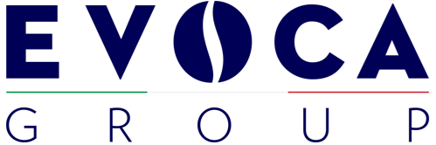
Azienda: Evoca Group

Referenti aziendali: Giusi Bonini, Alessandra Petrazzuolo
Durata di implementazione: 2025 –2026 ongoing

Contesto e obiettivi
La transizione climatica richiede collaborazione lungo l’intera catena del valore. Evoca ha scelto di unire strumenti di misurazione ambientale e formazione delle persone per trasformare i dati di carbon footprint in azioni condivise. L’obiettivo: costruire una filiera “carbon aware”, capace di misurare, comprendere e ridurre il proprio impatto

Descrizione del progetto
Il progetto nasce dalla convinzione che la sostenibilità diventa reale solo quando è compresa e agita da chi la vive ogni giorno. Evoca ha sviluppato internamente un Carbon Footprint Calculator conforme allo standard ISO 14067, che consente di quantificare l’impronta di carbonio dei propri prodotti lungo l’intero ciclo di vita.
Dopo averlo impiegato per la misurazione interna e per supportare i target di decarbonizzazione, l’azienda ha deciso di mettere lo strumento a disposizione dei clienti, permettendo loro di conoscere l’impatto dei prodotti acquistati e di partecipare attivamente al percorso di riduzione delle emissioni.
Accanto alla tecnologia, Evoca ha investito nelle persone, creando la Sustainability Sales Academy, un programma di formazione dedicato alla rete vendita e ai tecnici commerciali.
Attraverso moduli che spiegano che cosa significa davvero sostenibilità per un’azienda manifatturiera, perché è strategica per i clienti, come leggere i rating ESG e interpretare strumenti come la LCA o la carbon footprint, la Sales Academy trasforma i dati ambientali in dialoghi di valore.
Il risultato è una forza vendita più consapevole e credibile, capace di tradurre la complessità della sostenibilità in vantaggi concreti per i clienti e di rendere ogni interazione commerciale un’occasione di cambiamento positivo e condiviso.
Impatto ESG e benefici di sostenibilità
Ambientale (E): diffusione di metriche trasparenti basate su ISO 14067, riduzione progressiva delle emissioni Scope 3 e supporto ai clienti nella propria decarbonizzazione.
Sociale (S): sviluppo delle competenze ESG e creazione di un linguaggio comune tra funzioni interne e partner di filiera.
Governance (G): integrazione dei dati ambientali nei processi decisionali e commerciali, con rendicontazione verso board e stakeholder in linea con standard internazionali.

Follow-up e prossimi step
Estendere l’utilizzo del calcolatore a tutte le linee di prodotto e renderne disponibili report personalizzati ai clienti, per supportarli nei propri percorsi di decarbonizzazione. Applicare la stessa logica di collaborazione e formazione anche ai fornitori, coinvolgendoli attivamente nella costruzione di una filiera a basse emissioni.
Fonti e collegamenti
www.evocagroup.com
Evoca Sustainability Report
giusi.bonini@evocagroup.com


3. Allestimento mostre Grand Tour AFAM

Azienda: Echo Labs by FERCAM & DACHSER
Referente aziendale: Claudia Coscarella

Durata di implementazione: Marzo 2025 – Ottobre 2025

Contesto e obiettivi
Echo Labs è stata scelta come partner per la progettazione e la realizzazione degli allestimenti di “The AFAM Roadshow. Ricerca. Creatività. Innovazione”, un progetto coordinato dall’Istituto per le Scienze del Patrimonio Culturale (CNR ISPC) e da Accademia delle Belle Arti (RUFA) finalizzato a promuovere il ruolo delle istituzioni AFAM nella conservazione e valorizzazione del patrimonio e della cultura italiana.

Descrizione del progetto
“The AFAM Roadshow. Ricerca. Creatività. Innovazione” è un evento itinerante che si è sviluppato in sette città italiane per proporre un dialogo tra arte, design e tecnologia.
Attraverso un format che ha unito conferenze, laboratori, lectio magistralis ed esposizioni, il Roadshow ha invitato il pubblico e le nuove generazioni a riflettere sui temi della sostenibilità, della multidimensionalità, dell’inclusione, avvicinando gli ospiti e i visitatori (studenti, designer, istituzioni) alla ricchezza e alla diversità della creatività italiana sempre più votata al recupero, al riuso, alla multisensorialità e all’inclusione, in tutte le sue accezioni.
La sfida per Echo Labs è stata rispondere alle esigenze di ricerca e sperimentazione del Roadshow con un allestimento modulare, resistente e dal design accattivante, frutto di una progettazione eco-sostenibile guidata dall’utilizzo di materiali del settore logistico giunti a fine vita e da tecniche di produzione focalizzate sulla riduzione dell’impatto ambientale.
La collaborazione con i due Enti coordinatori del progetto ha permesso di esplorare nuovi campi applicativi: attraverso la metodologia di ricerca dell'Istituto di Scienze del Patrimonio Culturale del CNR e la creatività di RUFA, gli arredi in legno sono diventati installazioni interattive e narrazioni multimediali che hanno permesso di raccontare ciò che è invisibile nella logistica, dal materiale reinterpretato in chiave di eco-design alla digitalizzazione delle casse della divisione FERCAM Fine Art che ha reso possibile il racconto di un mestiere prezioso e spesso sconosciuto, quello della logistica dell’arte.

Impatto ESG e benefici di sostenibilità
Gli allestimenti in mostra sono stati realizzati esclusivamente attraverso l’upcycling di materiali generati quotidianamente dal settore logistico per cui ciò che tradizionalmente rappresenta un costo (di gestione e ambientale) è stato utilizzato come materia prima a cui attingere, evitando costi di deforestazione.
La produzione ha offerto un’opportunità di formazione per i falegnami di Echo Labs, rifugiati e richiedenti asilo che nella falegnameria sociale trovano uno spazio in cui lavorare, imparare il mestiere e sviluppare relazioni, autonomia e fiducia.
Con questo approccio, in cui l’economia circolare diventa una pratica quotidiana, Echo Labs apre un dialogo tra la logistica e l’inclusione sociale.

Impatti
Ambientale (E): 754,2 kg legno recuperato (oltre 375 Kg di CO2 risparmiata);
Sociale (S): 1406 ore di lavoro della falegnameria sociale
Governance (G): 7 mostre, 200 ore di progettazione e coordinamento; 684 ospiti (studenti e designer), 148 relatori.

Follow-up e prossimi step
L’ultima tappa del Road Show si è tenuta a Firenze nel mese di ottobre. Al momento è in fase di valutazione la proposta di un workshop finale, rivolto a studenti provenienti da diverse Accademie, che porterebbe il progetto oltre i confini nazionali.

Fonti e collegamenti
The AFAM Roadshow | Echo Labs

4. Il Modello di Sustainable Supply Chain di Fincantieri

Azienda: Fincantieri S.p.A.
Referenti aziendali: Francesco Micheletti, Orazio Di Pietro

Durata di implementazione: 2023 – ongoing

Contesto e obiettivi
Fincantieri riconosce la sostenibilità della catena di fornitura come una leva strategica per la creazione di valore condiviso e duraturo. Il modello di Sustainable Supply Chain del Gruppo è concepito per integrare in modo sistematico i criteri ESG all’interno della sua catena di fornitura, promuovere il miglioramento continuo delle prestazioni dei fornitori e consolidare una filiera più resiliente, innovativa e responsabile, in coerenza con gli obiettivi delineati nel Piano di Sostenibilità 2023–2027.

Descrizione del progetto
Il Modello di Sustainable Supply Chain, sviluppato nell’ambito di un’iniziativa d’industria, trova le sue fondamenta in un modello condiviso per le imprese operanti nei settori dell’ingegneria industriale e delle costruzioni complesse e adotta un’impostazione industry shared, aperta, trasparente, comparabile e gratuita per l’intera filiera. Il Modello prevede un assessment ESG esteso a tutti i fornitori strategici del Gruppo, supportato da un programma pluriennale di audit ESG. Tale approccio multilivello di screening consente di individuare con precisione le aree di miglioramento e di intervenire attraverso percorsi strutturati e mirati di sviluppo, rafforzando la capacità complessiva della filiera di rispondere a requisiti di sostenibilità, innovazione e resilienza.
Elemento abilitante del modello è la digitalizzazione, che consente un’interazione semplificata con i partner, grazie all’integrazione nativa del questionario ESG nel portale fornitori Fincantieri e-NGAGE.
L’evoluzione del Modello trova piena espressione in PartnerShip, il programma di filiera che ne amplia l’orizzonte, integrando digitalizzazione, cybersecurity, finanza e sviluppo organizzativo. L’obiettivo è creare un vero welfare di filiera, favorendo la condivisione di buone pratiche e la crescita congiunta dei partner per garantire la competitività del Parco Fornitori nel medio-lungo periodo.
PartnerShip è articolato su tre principali stream di intervento:
- Trust and Collaboration: promuove la fiducia e il dialogo attraverso iniziative di confronto diretto come i Suppliers Summit, i Roadshow Cantieri e i webinar tematici;
- Competence Enhancement: accresce le competenze dei partner tramite la Suppliers Academy di Fincantieri, workshop, training pills e programmi di awareness dedicati;
- Capacity Building: rafforza la maturità organizzativa della filiera attraverso assessment ESG, attività di human capital development, progetti di open innovation, iniziative di cyber&digital security e strumenti finanziari avanzati come il Reverse Factoring ESG-linked.
L’implementazione del programma coinvolge un team interfunzionale interno e una rete di collaborazioni con università, istituti finanziari, associazioni di categoria e service provider specializzati, a testimonianza di un approccio sistemico e collaborativo orientato alla creazione di valore condiviso lungo l’intera catena di fornitura.

Impatto ESG e benefici di sostenibilità
Il Modello di Sustainable Supply Chain di Fincantieri genera impatti ESG concreti lungo l’intera filiera. Sul piano ambientale, contribuisce alla gestione efficiente delle risorse e alla riduzione delle emissioni; sul versante sociale, promuove la tutela dei diritti umani, la sicurezza e l’inclusione; sotto il profilo della governance, favorisce trasparenza, etica e responsabilità nella gestione dei processi. Le attività di assessment e audit ESG permettono di individuare aree di miglioramento e definire piani di sviluppo ad hoc, calibrati sulle esigenze dei fornitori. Questo approccio, espressione di un ESG Industriale, completamente a servizio del business e motore del miglioramento e dell’efficienza operativa orientato ad una filiera antifragile, genera valore condiviso e benefici concreti per tutte le dimensioni ESG.

Follow-up e prossimi step
Nei prossimi anni Fincantieri intende ampliare e strutturare ulteriormente il proprio modello di Sustainable Supply Chain, rafforzando la collaborazione con i propri fornitori attraverso iniziative condivise, lo sviluppo di servizi integrati e l’evoluzione del welfare dedicato, a sostegno di una crescita sostenibile e partecipata.


5. PEAR – Polo delle Eccellenze Artigianali: innovazione e sostenibilità nel Made in Italy

Azienda: Katia Serafini Cashmere
Referenti aziendali: Stefano Spaccini
Durata di implementazione: 2024 –ongoing

Contesto e obiettivi
Il progetto nasce per valorizzare il sapere artigianale umbro, unendo tradizione e innovazione. In un contesto di crescente standardizzazione produttiva, il PEAR affronta la sfida di preservare le competenze manuali e culturali locali, creando un hub sostenibile e moderno che favorisca sinergie tra imprese, artigiani e territorio.

Descrizione del progetto
Il progetto nasce dalla convinzione che la sostenibilità diventa reale Il PEAR – Polo delle Eccellenze Artigianali è un’iniziativa ideata dalla famiglia Spaccini-Serafini per creare un centro unico in Italia dedicato all’artigianato di alta qualità.
Ispirato al modello dell’Opensportvillage, il progetto coniuga sostenibilità, innovazione e valorizzazione del territorio umbro, replicando la logica dei distretti creativi del Nord Europa.
Il PEAR riunirà laboratori artigiani, atelier, spazi espositivi e aree di formazione, diventando un punto d’incontro tra tradizione e futuro.
L’obiettivo è costruire una filiera integrata dove maestri artigiani, designer e giovani talenti possano collaborare, condividere competenze e sperimentare nuove tecniche produttive.
L’intera struttura sarà autosufficiente a livello energetico, grazie a impianti fotovoltaici, sistemi di recupero delle acque e materiali eco-compatibili.
Il design architettonico del polo è pensato per integrarsi nel paesaggio umbro, creando un ambiente armonioso, tecnologico e rispettoso della natura.
Parallelamente, il PEAR sarà un luogo vivo di incontro e scambio: eventi, mostre e percorsi didattici promuoveranno il Made in Italy in ogni sua declinazione, unendo le migliori tradizioni artigiane italiane all’innovazione e alla ricerca contemporanea. Un ambiente in cui produzione, cultura e sostenibilità dialogano per dare forma al futuro dell’artigianato.

Impatto ESG e benefici di sostenibilità
Il PEAR rappresenta un modello concreto di sviluppo sostenibile, fondato sui principi ESG.
Ambientale (E): la struttura sarà energeticamente autonoma e realizzata con materiali a basso impatto ambientale. Circa metà delle pareti sarà rivestita da verde rampicante, mentre i tetti ospiteranno pannelli fotovoltaici, prati naturali e alberi a piccolo fusto, migliorando il comfort termico e acustico e rendendo gli spazi fruibili. Sociale (S): promuove l’occupazione locale e la trasmissione dei saperi artigiani tra generazioni.
Governance (G): favorisce collaborazioni trasparenti tra imprese, artigiani e istituzioni, generando un ecosistema virtuoso di innovazione territoriale.

Il progetto rafforza infine l’identità del Made in Italy sostenibile e di qualità.

Follow-up e prossimi step
Nei prossimi anni il progetto prevede l’apertura progressiva dei laboratori e degli spazi espositivi, la creazione di partnership con scuole, università e imprese del Made in Italy, e lo sviluppo di un modello replicabile di polo artigianale sostenibile a livello nazionale.

Fonti e collegamenti
www.katiaserafini.com
www.opensportvillage.it
Contatti: info@katiaserafini.it, pear@katiaserafini.com
Approfondimenti sul progetto PEAR disponibili presso la sede aziendale e i canali ufficiali
6. Nection by Padrosa: il primo parcheggio custodito in Italia per mezzi pesanti, con servizi dedicati e certificato SSTPA.


Azienda: Kontractor by Kopron
Referenti aziendali: Camillo Mastrolorenzo, Ilaria Pasta
Durata di implementazione: 2024 –ongoing

Contesto e obiettivi
Il progetto nasce per rispondere all’esigenza di sicurezza, decoro e sostenibilità nelle aree di sosta per autotrasportatori. L’obiettivo è creare un’infrastruttura moderna, sicura e accessibile, conforme agli standard europei, capace di migliorare il benessere dei driver e garantire alti livelli di sicurezza per merce, mezzi e autisti.

Descrizione del progetto
Nection by Padrosa, realizzato da Kontractor by Kopron è il primo parcheggio per mezzi pesanti in Italia certificato SSTPA (livello Gold – Regolamento delegato UE 2022/1012) e TAPA Spain, riconosciuto come modello europeo di sicurezza e sostenibilità nella logistica. Situato a Ronchis (UD), lungo l’autostrada A4, il progetto risponde alla crescente necessità di aree di sosta sicure e dignitose per gli autotrasportatori, migliorando al contempo la qualità del contesto urbano circostante.
L’infrastruttura, interamente recintata e videosorvegliata, dispone di 301 stalli custoditi, con accesso controllato, sistemi digitali di prenotazione e colonnine di ricarica elettrica. I servizi dedicati ai conducenti comprendono docce, lavanderia, area ristoro, zone relax, area lavaggio camion, favorendo la sicurezza e il benessere degli autisti, con conseguente valorizzazione del territorio e della reputazione del settore. Sul piano ambientale, il progetto Nection integra impianti fotovoltaici, illuminazione LED, e soluzioni costruttive a basso impatto ambientale con l’obiettivo di aumentare efficienza e comfort degli spazi.
A completamento della visione sociale del progetto, Kontractor, insieme con il cliente, i subappaltatori e i consulenti, ha stretto rapporti con Pan di Zucchero, associazione locale impegnata nel sostegno economico delle famiglie in difficoltà e nelle iniziative di inclusione territoriale. Questo legame contribuisce a rafforzare la connessione tra impresa, comunità locale e filiera logistica, promuovendo una logistica più etica e solidale.
Nection rappresenta oggi una best practice europea nel campo della logistica sostenibile, tanto da vincere il Premio “Il Logistico dell’anno 2025” promosso da Assologistica, nella categoria: Innovazione in Ambito ESG

Impatto ESG e benefici di sostenibilità
Ambientale (E): riduzione dei consumi energetici grazie a impianti fotovoltaici e illuminazione LED. Utilizzo di materiali a basso impatto e soluzioni di efficienza energetica.
Sociale (S): sicurezza e comfort per gli autotrasportatori, con servizi dedicati e un ambiente curato. Collaborazione con l’Associazione Pan di Zucchero per iniziative di inclusione e supporto alla comunità locale.
Governance (G): gestione conforme agli standard SSTPA Gold e TAPA Spain, con processi tracciabili, controllo accessi, trasparenza e rispetto dei principi etici e ambientali.

Follow-up e prossimi step
Il modello Nection sarà replicato in altri hub logistici strategici in Italia ed Europa. È in programma lo sviluppo di una rete integrata di 48 aree di sosta sicure e sostenibili, interconnesse digitalmente e conformi agli standard europei SSTPA e TAPA.

Fonti e collegamenti
www.nection.eu
https://kontractor.it/progetti/truck-parking-network-italy-ronchis-ud/
https://www.youtube.com/playlist?list=PLd2G3xI4BlMwl7Uj5N7gaiQP8nv1qCA1t
https://www.youtube.com/playlist?list=PLd2G3xI4BlMzgPq_9cKviXK2xAyATJuMw
https://reloghub.com/costruire-valore-nella-logistica/
https://reloghub.com/a-ronchis-il-primo-parcheggio-nection-in-italia/

7. n-Recharge – Il tempo che rigenera il benessere

Azienda: nesea
Referenti aziendali: Marianna Pascasi, Marta Grassi
Durata di implementazione: 2025 –ongoing

Contesto e obiettivi
Nel 2025 nesea ha avviato il progetto n-Recharge, parte del modello di governance n-people, per promuovere una produttività sostenibile basata sul benessere. L’iniziativa nasce dal riconoscimento che solo chi si prende cura del proprio tempo può valorizzare appieno il proprio talento, preservando equilibrio, lucidità e creatività.

Descrizione del progetto
n-Recharge è un programma continuativo di benessere interno, creato per promuovere una disconnessione consapevole come atto di responsabilità e di leadership. Non è evasione dal lavoro, ma cura del pensiero: un modo per rigenerare le energie, stimolare la creatività e proteggere la qualità delle decisioni.
Il progetto si fonda sull’idea che “disconnettersi è un atto di cura verso sé stessi, verso gli altri e verso il proprio lavoro”. In un contesto dove la produttività continua è spesso considerata un valore, nesea promuove un cambiamento culturale: la pausa come spazio di innovazione, fiducia e rispetto.
n-Recharge accompagna i collaboratori in momenti di armonia e riconnessione, offrendo esperienze che aiutano a staccare dalla routine, recuperare energia e costruire relazioni autentiche.
È uno spazio simbolico e reale in cui si coltiva l’equilibrio tra vita e lavoro, favorendo una cultura più sostenibile e umana.

I benefici della digital disconnection includono:
- preservare l’equilibrio vita-lavoro, riducendo stress e burnout;
- migliorare concentrazione e produttività, grazie a un focus maggiore nei momenti di lavoro;
- favorire il recupero mentale ed emotivo, potenziando creatività e capacità decisionale.
L’efficacia di n-Recharge poggia su un cambio culturale, guidato dal management, che promuove con l’esempio l’importanza della disconnessione.
Strumenti digitali come Microsoft Teams e Slack vengono utilizzati in modo consapevole, impostando orari di quiet time, limiti di disponibilità e metriche per monitorare i tempi di connessione, favorendo un utilizzo sostenibile della tecnologia.
Questo approccio ha già mostrato impatti positivi in termini di riduzione dell’assenteismo, minore turnover e maggiore engagement, rendendo l’ambiente di lavoro più sano e coeso.

Impatto ESG e benefici di sostenibilità
Sociale (S): rafforzamento del benessere e della soddisfazione dei dipendenti, aumento dell’engagement, riduzione dello stress e del rischio di burnout.
Governance (G): integrazione nel modello n-people come leva strategica di responsabilità e fiducia organizzativa. Leadership che dà l’esempio nel rispetto del tempo individuale.
Ambientale (E): promozione di un modello di smart working sostenibile, riduzione degli spostamenti e maggiore consapevolezza nell’uso della tecnologia.

Follow-up e prossimi step
Nel 2026 n-Recharge evolverà con iniziative di mindfulness, digital detox e formazione manageriale sul work-life balance, diventando una best practice per la sostenibilità umana in azienda.

8. PARKlife™ – Piacenza Sport Center: la logistica che diventa comunità


Azienda: Prologis
Referenti aziendali: Margaryta Hnatenko
Durata di implementazione: 2024 –ongoing

Contesto e obiettivi
Il Prologis Park Piacenza, con oltre 250.000 m² e circa 1.000 persone impiegate ogni giorno, nasce per rispondere a sfide ambientali, sociali e di governance tipiche dei poli logistici: mancanza di spazi di aggregazione, mobilità sostenibile limitata e scarso senso di comunità. Obiettivo: trasformare il parco in un ecosistema di benessere condiviso, ispirato alla filosofia PARKlife™.

Descrizione del progetto
Il progetto nasce dalla convinzione che i luoghi del lavoro possano diventare spazi di comunità. Nei parchi logistici Prologis, la filosofia PARKlife™ traduce questo principio in un modello concreto, basato su inclusione, accessibilità e relazioni. Lontano dall’immagine tradizionale della logistica come “macchina produttiva”, PARKlife™ connette economia, persone e territorio per produrre valore sociale misurabile. Introdotto a Piacenza nel 2024, PARKlife™ rappresenta il quarto progetto di questo tipo in Italia e si estende su oltre 100.000 m², con circa 1.000 persone che vi lavorano ogni giorno. Nel cuore del parco è sorto il Piacenza Sport Center, una struttura polifunzionale composta da due campi da padel illuminati e un campo da basket 3x3, immersa in aree verdi e spazi relax con arredi ricavati dal recupero di pallet e materiali di imballaggio. Il progetto, sviluppato con EchoLabs, FERCAM e DACHSER, integra principi di economia circolare e riduzione dell’impatto ambientale.
Accanto alle infrastrutture fisiche, il programma include un piano di community engagement co-progettato da Prologis e CBRE, che coinvolge lavoratori, istituzioni e associazioni locali in iniziative dedicate alla formazione, all’inclusione linguistica, alla sensibilizzazione sociale e alla promozione dello sport e della cultura. Tutte le attività sono gratuite e aperte alla cittadinanza, contribuendo a creare legami tra il mondo produttivo e il territorio.
Elemento simbolico è il playground artistico firmato Moneyless, un’opera di urban art che trasforma il campo da basket in un segno visivo di dialogo e coesistenza. Il progetto è pienamente integrato nella strategia ESG di Prologis – basata sui pilastri Ahead of What’s Next, Sustainable Logistics, Inspired People e Resilient Community – e misurato attraverso il modello SROI, che stima un ritorno di 2,99 euro di valore sociale per ogni euro investito.

Impatto ESG e benefici di sostenibilità
PARKlife™ a Piacenza contribuisce concretamente agli obiettivi ESG di Prologis, unendo sostenibilità ambientale, impatto sociale e trasparenza gestionale. Sul piano ambientale, l’intervento valorizza le aree verdi esistenti e promuove la mobilità sostenibile; gli arredi sono realizzati con materiali di recupero provenienti da pallet e imballaggi industriali, in un’ottica di economia circolare, e l’illuminazione utilizza tecnologie a basso consumo energetico.
Dal punto di vista sociale, il Piacenza Sport Center è diventato un luogo di benessere e inclusione, che favorisce la coesione tra lavoratori, aziende e comunità locali. Le iniziative sviluppate in ambito sociale - dedicate alla lingua, allo sport, alla cultura e alla formazione - migliorano la qualità della vita e la partecipazione attiva.
In termini di governance, il progetto si distingue per la collaborazione strutturata tra Prologis, amministrazione pubblica e imprese del territorio, basata su processi misurabili e trasparenti. L’impatto complessivo è monitorato attraverso il metodo SROI, che ha stimato un ritorno di 2,99 euro di valore sociale per ogni euro investito, confermando la solidità del modello.

Follow-up e prossimi step
Nei prossimi mesi il programma PARKlife™ proseguirà con il consolidamento e l’estensione delle attività già avviate a Piacenza, includendo nuovi percorsi di formazione linguistica e finanziaria, progetti di sensibilizzazione sociale, iniziative culturali e artistiche e appuntamenti sportivi aperti alla comunità. L’obiettivo è rafforzare il ruolo del parco come luogo di benessere, relazione e partecipazione, misurando nel contempo i risultati attraverso indicatori ESG e SROI per orientare l’evoluzione del modello PARKlife™ nei futuri siti Prologis in Italia e in Europa.

Fonti e collegamenti
https://www.discoverparklife.it/
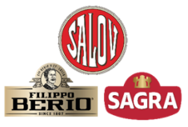
9. Partnership strategica con ADDF (Alzheimer's Drug Discovery Foundation) per valorizzare il ruolo dell’olio d’oliva nei benefici per la salute mentale e cerebrale

Azienda: SALOV SPA – marchio Filippo Berio (Olio di Oliva)
Referenti aziendali: Gioia Giacobazzi
Durata di implementazione: 2023 – in corso (ongoing)

Contesto e obiettivi
L’interesse crescente dei consumatori verso la Brain Health negli Stati Uniti, confermato dallo studio NAOOA (North America Olive Oil Association) nel 2022, ha evidenziato un’opportunità per rafforzare il ruolo dell’olio d’oliva come alimento alleato del benessere. La collaborazione di Filippo Berio con ADDF nasce per sostenere la ricerca scientifica sull’Alzheimer e promuovere uno stile di vita sano con il ruolo fondamentale di una sana alimentazione.

Descrizione del progetto
Nel 2023 Filippo Berio avvia un confronto strategico con ADDF – Alzheimer’s Drug Discovery Foundation – per sviluppare una collaborazione di lungo periodo dedicata alla ricerca scientifica, alla sensibilizzazione e alla promozione di stili di vita sani, con l’olio d’oliva come alleato naturale del benessere.
Nel 2024 Salov rafforza questo impegno attraverso una partnership esclusiva guidata da Filippo Berio USA. ADDF, fondata nel 1998 dalla famiglia Lauder e dal Dott. Howard Fillit, è l’unica organizzazione filantropica interamente dedicata alla scoperta di farmaci contro l’Alzheimer e adotta un modello di venture philanthropy che finanzia ricerca accademica e biotech. La fondazione ha contribuito a innovazioni fondamentali come Amyvid® (prima PET per Alzheimer) e PrecivityAD® (primo test del sangue per la diagnosi precoce), sostenendo oltre 765 progetti in 21 Paesi.
La partnership nasce dalla crescente attenzione verso la Brain Health e dalle evidenze che suggeriscono un potenziale ruolo protettivo dell’olio Extra Vergine di Oliva nella prevenzione del declino cognitivo. In questo quadro, Filippo Berio ha lanciato una campagna integrata con attività co-branded, contenuti educativi e sponsorizzazioni di eventi di rilievo.
Le principali attività implementate includono:
• Comunicazione PR e corporate: diffusione di press release dedicate che valorizzano la partnership e i risultati ottenuti.
•Eventi e sponsorship: partecipazione in qualità di main sponsor agli eventi ADDF, tra cui House of Purple (2024) e Memories Matter (2025). Durante gli eventi, Filippo Berio ha offerto un’esperienza gastronomica completa, con signature cocktail come il “Purple Dream” e piatti preparati con i prodotti del brand, raggiungendo oltre 400 ospiti.
• Attivazioni media e lifestyle: condivisione di contenuti visivi e informativi sui canali social e PR, con focus su benessere, prevenzione e corretta alimentazione.
• Integrazione con altre partnership: sinergia con collaborazioni parallele (CCAP - Careers through Culinary Arts Programs, BCRF – Brest Cancer Research Foundation) per rafforzare la credibilità e la coerenza del messaggio salutistico del brand.
• Attività promozionali e di trade marketing come un collarino promozionale sulle bottiglie di olio Filippo Berio EVO negli USA, con un QR code con contenuti dedicati e possibilità di donazione diretta.

In un Paese in cui 6,9 milioni di over 65 convivono con l’Alzheimer, Filippo Berio supporta ADDF sia sul piano finanziario sia nella diffusione della cultura della prevenzione, rafforzando il proprio ruolo come brand impegnato nel benessere pubblico.

Impatto ESG e benefici di sostenibilità
Ambientale (E) – impatto non direttamente coperto dall’iniziativa
Sociale (S) – Sociale: sensibilizzazione della comunità sulla salute cerebrale; supporto a iniziative educative, eventi di awareness e attività rivolte sia al pubblico sia agli stakeholder scientifici.
Governance (G): collaborazione con partner autorevoli, trasparenza nella comunicazione, adesione a principi etici e responsabilità sociale d’impresa.

Follow-up e prossimi step
Amplificazione dei contenuti post evento, lancio di ulteriori iniziative educative con ADDF e consolidamento delle partnership per rafforzare il posizionamento del brand come promotore di benessere.

Fonti e collegamenti

www.filippoberio.com

https://www.linkedin.com/feed/update/urn:li:activity:7270160722808958977

www.linkedin.com/feed/update/urn:li:activity:7314995412593979392/

10. Competitività Industriale: Sostenibilità e AI come Driver di Crescita
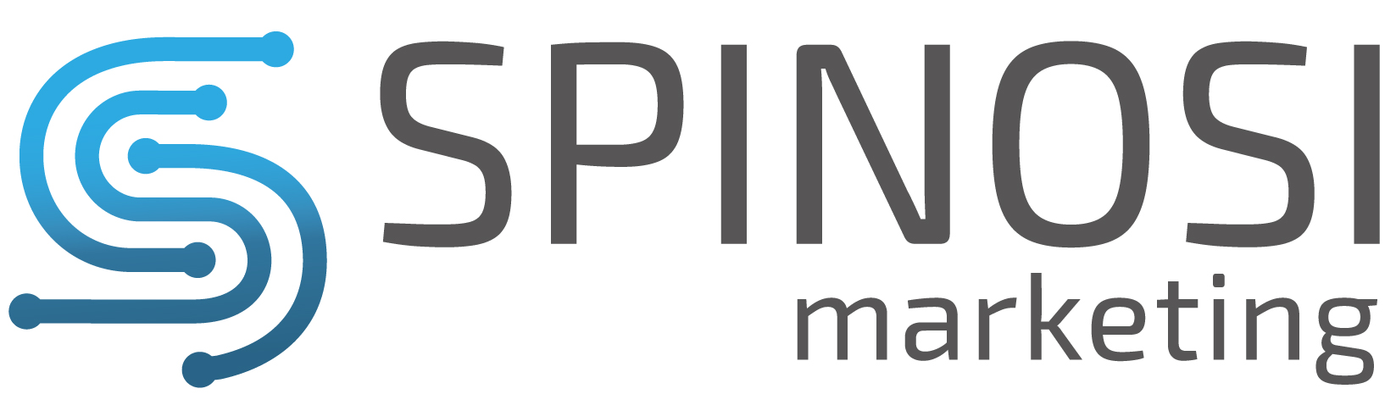
Azienda: Spinosi Marketing Strategies srl

Referenti aziendali: Lorenzo Spinosi, Stoyna Bozeva, Anelda Sima
Durata di implementazione: 2025

Contesto e obiettivi
In un contesto in cui l’intelligenza artificiale e la sostenibilità si configurano come driver strategici per le imprese, SustAInability 2025 nasce per creare cultura, visione e confronto tra attori pubblici e privati, promuovendo una nuova consapevolezza sui modelli ESG e le tecnologie AI-based.

Descrizione del progetto
SustAInability 2025 è la seconda edizione dell’evento ideato da Spinosi Marketing Strategies, in collaborazione con il Sustainable Operations and Supply Chain Monitor della SDA Bocconi. L’edizione 2025 si è svolta il 9 maggio presso l’Hotel Villa Maria di Francavilla al Mare (CH), riunendo oltre 90 partecipanti, 9 relatori e 3 moderatori in una giornata dedicata al rapporto tra AI e sostenibilità come leve di crescita.
L’evento ha previsto tavole rotonde tematiche e speech aziendali che hanno affrontato tematiche inerenti alla Sostenbilità e all’AI entrambi analizzati come driver competitivi, fino all’integrazione dei criteri ESG nei modelli di business. La qualità dei contenuti è stata garantita dalla presenza di aziende e professionisti provenienti da realtà di primo piano (tra cui Prologis, Kontractor by Kopron, Echo Labs – FERCAM & DACHSER, Nesea, Walter Tosto S.p.A., Angelini Technologies – FAMECCANICA, Verity, IED Roma, APTS Italia).
L’intero progetto è stato accompagnato da attività strutturate di Account Based Marketing (coinvolgimento stakeholder e partner) con: Landing page con 1.349 visitatori, 2 campagne Social Adv con LinkedIn Ads e Meta Business, Newsletter periodiche e articoli PR sui principali media abruzzesi, Campagne specifiche di engagement attraverso LinkedIn
Con l’obiettivo di consolidare nel tempo il messaggio di SustAInability 2025 è stata realizzata un’importante attività di documentazione dell’evento tramite: montaggio delle registrazioni dell’evento, interviste ai partecipanti e relatori, brochure riassuntiva dell’evento, playlist su canale Youtube Spinosi Marketing e articoli su Riviste Abruzzesi cartacee e on line.
Impatto ESG e benefici di sostenibilità
Ambientale (E): un ambito non coperto direttamente dall’evento
Sociale (E): l’evento ha favorito la diffusione di una cultura inclusiva e partecipativa, valorizzando la condivisione di buone pratiche tra imprese e territori.
Governance (G): attraverso il confronto su AI e sostenibilità, SustAInability ha rafforzato la consapevolezza sui temi dell’AI Act e della trasparenza dei processi decisionali aziendali.

Follow-up e prossimi step
Nel 2026 è prevista una nuova edizione dell’evento, con focus tematico specifico. L’obiettivo è consolidare la community e ampliare il coinvolgimento di PMI, startup e attori territoriali nella trasformazione ESG e AI-driven.

Fonti e collegamenti
Brochure SustAInability 2025: https://spinosimarketing.com/images/pdf%202025/Brochure%20sustAInability.pdf
Playlist Youtube:
https://youtube.com/playlist?list=PLs7eri6O7lbMjoyOeLXnBrrpYKfVLIhat&si=imEhEC6ZYDVUpwYt
11. AI-Powered Warehouses: A New Era of Sustainable Inventory Management

Azienda: Verity AG

Referenti aziendali: Tommaso Portaluri, Giuliano Pigazzini
Durata di implementazione: 2024 –2025

Contesto e obiettivi
Il progetto mira a valutare e quantificare come il sistema di droni autonomi per l’inventario di Verity contribuisca alla decarbonizzazione dei magazzini dei nostri clienti (in particolare 3PL). Attraverso un modello basato sul GHG Protocol, il progetto analizza l’impatto del passaggio dall’inventario manuale all’automazione intelligente, misurando la riduzione delle emissioni di CO₂, l’efficienza energetica e la diminuzione degli sprechi logistici.

Descrizione del progetto
Il progetto si basa su un case-study condotto in un centro logistico globale in collaborazione con MIT (Center for Transportation and Logistics), dove il sistema Verity ha sostituito i processi manuali di conteggio inventario con droni autonomi dotati di intelligenza artificiale.
I dati raccolti – log operativi dei droni, consumi energetici, utilizzo dei muletti, cicli di lavoro e tassi di errore – sono stati integrati in un modello di emissioni conforme al GHG Protocol (Scope 1, 2 e 3).
L’approccio combina Activity-Based Modeling e Life Cycle Assessment (LCA) per valutare le emissioni dirette e indirette. I droni Verity operano senza illuminazione, riducendo l’uso di energia e la necessità di mezzi elevatori a combustione, e migliorano la precisione dell’inventario fino al 94%, riducendo gli sprechi.
I risultati mostrano una riduzione media delle emissioni del 49,5%, con tagli significativi di:
- −70% nel consumo energetico dei muletti,
- −40% nei write-offs (minori sprechi/scarti),
- −33% nelle emissioni da spostamenti del personale.
Questa metodologia fornisce un modello replicabile per supportare decisioni operative basate su dati e indicatori ESG verificabili.

Impatto ESG e benefici di sostenibilità
Ambientale (E): il sistema Verity riduce fino al 50% le emissioni totali annue, grazie a minori consumi elettrici, meno viaggi con mezzi elevatori e minori scarti. L’approccio LCA mostra un’impronta di soli 5,5 kg CO₂e/anno per drone, contro oltre 1.400 kg CO₂e per un muletto.
Sociale (S): i droni eliminano attività pericolose, migliorano lérgonomia e la sicurezza dei lavoratori e liberano risorse per ruoli più qualificati e digitali.
Governance (G): il sistema genera dati trasparenti e tracciabili in tempo reale, consentendo ai clienti di misurare il progresso verso i propri obiettivi Net Zero e di integrare le metriche ESG nei report aziendali.

Follow-up e prossimi step
Estendere la metodologia a un maggior numero di siti logistici per consolidare i dati comparativi e sviluppare un framework standard di reporting delle emissioni evitabili grazie all’automazione Verity.

Fonti e collegamenti
Mugica, E. R., & Kook, K. (2025). AI-Powered Warehouses: A New Era of Sustainable Inventory Management. Signature.
Appendici

L’allineamento del SOSC Monitor agli SDGs

Le attività di ricerca svolte dal SOSC Monitor permettono di allineare le operations, i processi produttivi e le relazioni con i partner di supply chain agli Obiettivi di Sviluppo Sostenibile (SDGs). La collaborazione tra mondo accademico, imprese e istituzioni rappresenta un fattore chiave per facilitare il raggiungimento degli SDGs entro il 2030. Di seguito alcuni esempi di come le ricerche del SOSC Monitor si integrino con gli obiettivi delle Nazioni Unite, come riportato nella tabella sottostante.

 | Energia pulita e accessibile. Le ricerche dedicate alla produzione, allo stoccaggio e alla distribuzione di energia sostenibile favoriscono la diffusione di fonti energetiche pulite e accessibili, come energia solare, eolica e idroelettrica.
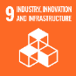 | Innovazione industriale e infrastrutture sostenibili. Gli studi su prodotti e processi sostenibili promuovono l’innovazione all’interno dei sistemi industriali e delle infrastrutture, rendendo le operations e le supply chain più efficienti e responsabili.
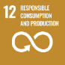 | Consumo e produzione responsabili. Le analisi sui modelli di produzione e consumo responsabili permettono di identificare pratiche sostenibili, ridurre gli sprechi e minimizzare gli impatti ambientali delle attività aziendali.
 | Lotta al cambiamento climatico. Le ricerche su operations e supply chain sostenibili contribuiscono a definire strategie e best practice per ridurre le emissioni di gas serra e mitigare gli effetti del cambiamento climatico.
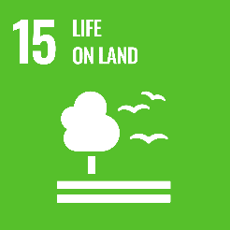  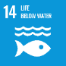 | Vita sott’acqua e vita sulla terra. Gli studi dedicati alle operations sostenibili sensibilizzano gli stakeholder sulla necessità di proteggere e preservare gli ecosistemi marini e terrestri, promuovendo l’uso di materiali sostenibili, la riduzione dei rifiuti e pratiche responsabili.
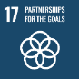 | Partnership per gli obiettivi. La collaborazione strutturata tra università, imprese e istituzioni favorisce la diffusione di prodotti, processi e supply chain sostenibili, contribuendo in modo concreto al raggiungimento degli SDGs.

I benefici per i Membri e i Partner del SOSC Monitor

Il SOSC Monitor è un laboratorio di ricerca scientifica e applicata dedicato ai temi della sostenibilità nelle operations e nel supply chain management. In particolare:
- La ricerca sulle operations e le supply chain sostenibili permette di comprendere come ridurre in modo significativo l’impatto ambientale di prodotti e processi, soprattutto nei settori a maggiore impronta ecologica, come agricoltura e trasporti. In un mondo sempre più attento alle dimensioni ambientali e sociali, le imprese che danno priorità alla sostenibilità sono in grado di soddisfare le aspettative del mercato e degli stakeholder, attirando e fidelizzando clienti sensibili all’impatto delle proprie scelte di acquisto.
- Il SOSC Monitor sviluppa progetti di ricerca in linea con le normative ambientali internazionali. Attraverso lo sviluppo di analisi e l’identificazione delle migliori strategie sostenibili, le aziende possono ridurre i costi, aumentare l’efficienza e migliorare il proprio valore competitivo, mantenendo al tempo stesso un efficace allineamento con le regolamentazioni più recenti.
- Il SOSC Monitor rappresenta un approccio innovativo e orientato al futuro per dimostrare l’impegno verso la sostenibilità, migliorare la reputazione presso gli stakeholder, attrarre i migliori talenti e investimenti e contribuire concretamente al raggiungimento degli obiettivi di sviluppo sostenibile.

I valori del SOSC Monitor
Gestione ambientale
Il SOSC Monitor pone al centro la protezione e la conservazione dell’ambiente, concentrandosi sulla riduzione dell’uso di risorse e dei rifiuti, nonché sulla mitigazione degli impatti ambientali delle operations e della gestione della supply chain.

Rigorosità scientifica
Il lavoro del SOSC Monitor si basa su ricerca e analisi scientifiche, utilizzando metodi fondati su evidenze e approcci analiticamente rigorosi per sviluppare e testare soluzioni sostenibili.

Collaborazione
Il SOSC Monitor valorizza la collaborazione e le partnership con organizzazioni, imprese e stakeholder, riconoscendo che operazioni sostenibili richiedono azioni collettive e responsabilità condivise.

Innovazione
Il SOSC Monitor promuove una cultura dell’innovazione e della creatività, incoraggiando i ricercatori a pensare fuori dagli schemi e a sviluppare approcci originali e innovativi alle sfide della sostenibilità.

Responsabilità sociale
Il SOSC Monitor si fonda su principi di responsabilità sociale ed equità, considerando l’impatto del proprio lavoro su comunità, lavoratori e stakeholder, e impegnandosi a creare soluzioni sostenibili a beneficio di tutti.

Trasparenza e accountability
Le attività del SOSC Monitor sono improntate alla trasparenza e mirano a condividere apertamente conoscenze e risultati delle ricerche svolte.

Rilevanza e impatto
Il SOSC Monitor mira a generare conoscenze utili e immediatamente applicabili per le aziende e le istituzioni con cui collabora, focalizzandosi su progetti con forte rilevanza sociale e ambientale e con impatti significativi sugli ecosistemi.

Tipologie di progetti e di iniziative nel SOSC Monitor

Progetti di ricerca scientifica
I progetti di ricerca sono fondamentali per sviluppare una visione strategica e consapevole che permetta alle aziende di affrontare le sfide della sostenibilità ed evitare il rischio di cadere nel greenwashing. Solo attraverso la ricerca scientifica e l’adozione di metodi innovativi le imprese possono differenziarsi dalla concorrenza, soddisfare clienti e stakeholder sempre più attenti all’ambiente e costruire un’identità sostenibile basata su evidenze credibili. La sostenibilità non è solo un imperativo etico, ma anche un’opportunità per distinguersi sul mercato e costruire una reputazione fondata su valori solidi e verificabili.

Progetti di ricerca personalizzati
I progetti di ricerca personalizzati all’interno del SOSC Monitor rappresentano uno strumento essenziale per le aziende che desiderano orientare i propri sforzi di sostenibilità verso esigenze, sfide e obiettivi specifici. Questa personalizzazione consente una comprensione più approfondita della sostenibilità nelle operations e lungo la supply chain, traducendosi in strategie più efficaci ed efficienti, coerenti con gli obiettivi di riduzione dell’impatto ambientale e di promozione del benessere sociale.

Progetti di ricerca con la business community
La business community è una componente vitale del SOSC Monitor e il suo coinvolgimento è essenziale per il raggiungimento degli obiettivi di ricerca. Il SOSC Monitor coinvolgerà le aziende attraverso interviste, focus group, survey e altre attività utili a raccogliere informazioni sulle pratiche operative sostenibili, sulle sfide emergenti e sulle nuove opportunità.
Le imprese avranno inoltre la possibilità di discutere i risultati delle ricerche tramite contatti diretti, workshop e conferenze, contribuendo con feedback continui alle attività del Monitor. L’introduzione e la sperimentazione di nuove pratiche e tecnologie di sostenibilità saranno condotte in collaborazione con i partner, offrendo loro l’opportunità di implementare e beneficiare delle innovazioni e soluzioni individuate attraverso il percorso di ricerca.

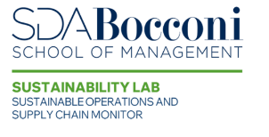

Contatti:

Prof. Pietro De Giovanni

pietro.degiovanni@sdabocconi.it

